**Міністерство освіти і науки України**

**Ніжинський державний університет імені Миколи Гоголя**

**Природничо-географічний факультет**

**Кафедра географії**

Освітньо-професійна програма

«Середня освіта (Географія)»

зі спеціальності 014 Середня освіта (Географія)

**КВАЛІФІКАЦІЙНА РОБОТА**

на здобуття освітнього ступеня магістр

**РЕКРЕАЦІЙНІ РЕСУРСИ СТОЛИЧНОГО РЕКРЕАЦІЙНО-ТУРИСТИЧНОГО РАЙОНУ**

студентки Хихлухи Юлії Миколаївни

Науковий керівник:

Барановська Ольга Віталіївна,

канд. геогр. наук, доцент

Рецензент:

Остапчук Валентина Володимирівна,

канд. геогр. наук, доцент

Рецензент:

Сологуб Юрій Іванович,

канд. геогр. наук, доцент

Допущено до захисту

Завідувач кафедри:

____________________________

В.В.Остапчук

Ніжин – 2019 рік

**ЗМІСТ**

ВСТУП ……….....................................................................................................3

РОЗДІЛ 1. ПОНЯТТЯ ПРО РЕКРЕАЦІЙНО-ТУРИСТИЧНІ РЕСУРСИ ТА МЕТОДИ ЇХНЬОГО ДОСЛІДЖЕННЯ ………………………………………...5

1.1.Сутність та класифікація рекреаційних ресурсів……………………………...5

1.2. Методичні підходи до вивчення рекреаційних ресурсів…………………….10

**РОЗДІЛ 2. РЕСУРСИ СТОЛИЧНОГО РЕКРЕАЦІЙНО-ТУРИСТИЧНОГО РАЙОНУ 12**

2.1. Природні рекреаційні ресурси 12

2.2. Природно-антропогенні рекреаційні ресурси 14

2.3. Суспільно-історичні рекреаційні ресурси 20

2.4. Рекреаційні ресурси областей 25

2.4.1. Київська область 26

2.4.2. Черкаська область 33

2.4.3. Чернігівська область 39

РОЗДІЛ 3. ВИКОРИСТАННЯ МАТЕРІАЛІВ МАГІСТЕРСЬКОЇ РОБОТИ В ШКІЛЬНОМУ КУРСІ ГЕОГРАФІЇ ТА ПРИ ПРОВЕДЕННІ КРАЄЗНАВЧО-ТУРИСТИЧНИХ ДОСЛІДЖЕНЬ ………………………….53

3.1. Позакласні заходи………………………………………………………53

3.2. Туристичні маршрути областей……………………………………..…59

**ВИСНОВКИ……………………………………………………………………….66**

СПИСОК ВИКОРИСТАНИХ ДЖЕРЕЛ……………………………………….68

**ДОДАТКИ………………………………………………………………………….70**

**ВСТУП**

На сьогодні туристично-рекреаційні ресурси дуже поширені і відіграють вагому роль у країні. Природно-кліматичні та історичні умови створили в Україні потужну ресурсну базу для розвитку туристично-рекреаційної індустрії. Основними факторами привабливості рекреаційно-туристичних ресурсів є природа, клімат, мистецтво, історія, архітектура, релігія.

Минуле залишає нам чудові пам’ятки, дивовижної краси витвори, поетичні легенди, різні архітектурні споруди і оповіді, що й донині хвилюють нас. Чим швидше плин часу, тим більше наше прагнення доторкнутися до таланту, мудрості та щедрості предків. Кожна людина, доторкнувшись дивовижного дару природи, прагне краще прожити нинішній день і разом із тим передати майбутнім поколінням те, що створили руки майстрів минулого.

Столичний рекреаційно-туристичний район має значний потенціал рекреаційних ресурсів. До складу Столичного району входять три області: Київська, Черкаська та Чернігівська. Кожна область має своє навантаження рекреаційних ресурсів. У магістерській роботі більш детально проаналізовано маловідомі туристичні куточки Чернігівщини.

Виходячи з вище сказаного є всі підстави стверджувати, що вивчення туристично-рекреаційних ресурсів Столичного району як з наукової, так із прикладної точки зору є важливим і **актуальним**.

**Об'єктом** дослідження магістерської роботи є Столичний рекреаційно-туристичний район, а **предметом** - особливості рекреаційних ресурсів і їхнє поширення та використання.

**Мета** дослідження полягає у вивченні туристично-рекреаційних об’єктів Столичного району та використання в шкільному курсі географії. Для досягнення мети необхідно вирішити наступні **завдання**:

- розкрити сутність та класифікацію рекреаційних ресурсів;

- проаналізувати методичні підходи до вивчення рекреаційних ресурсів;

- описати ресурси Столичного рекреаційно-туристичного району;

- виявити особливості поширення ресурсів регіону;

- розробити виховні та краєзнавчо-туристичні заходи, уроки з географії з використанням матеріалів магістерської роботи.

**Наукова новизна** даної роботи полягає вбільш детальному дослідженні рекреаційних ресурсів окремих регіонів, насамперед Городнянського району.

**Апробація:** На IV Всеукраїнській конференції молодих науковців 17-18 квітня 2019 року була представлена стаття на тему: «Туристична Городнянщина».

**Структура роботи**. Логіка дослідження зумовила **структуру** магістерської роботи: вступ, три розділи, які поділяються на підрозділи, висновки, список використаних джерел, додатки. Загальний обсяг роботи становить 74 ст.

**РОЗДІЛ 1. ПОНЯТТЯ ПРО РЕКРЕАЦІЙНО-ТУРИСТИЧНІ РЕСУРСИ ТА МЕТОДИ ЇХНЬОГО ДОСЛІДЖЕННЯ**

* 1. **Сутність та класифікація рекреаційних ресурсів.**

У науковій літературі термін «рекреація» з'явився в США наприкінці 90-х років XIX століття. Багато науковців трактують поняття рекреація і в кожного це поняття по різному пояснюється.

І.В. Смаль, В.В. Смаль  пояснюють так: «Рекреація» - це відновлення чи відтворення фізичних і духовних сил, витрачених людиною в процесі життєдіяльності; рекреація включає різноманітні види діяльності у вільний час, спрямовані на відновлення сил і задоволення широкого кола особистих і соціальних потреб та запитів.

Рекреаційна діяльність пов'язана з використанням ландшафтів і значних територій. І у цьому сенсі вона конкурує із сільським та лісовим господарством, рибальством, промисловістю, гірничою справою та іншими видами суспільної виробничої діяльності, де використовуються природні ресурси. Розрізняють три форми використання часу, відведеного на рекреацію: 1 - туризм, 2 - лікування/оздоровлення, 3 - відпочинок.

Саме туризм у сучасному світі сприймається як головна форма рекреаційної діяльності, перетворившись на потужну самостійну галузь нематеріального виробництва, яка задовольняє рекреаційні потреби [12].

Чинники, що вплив на розвитку туризму: фізико-географічні; економічно-географічні; економічний рівень країни; наявність числа кваліфікованих кадрів; конкретні для даної території рівень цін; рівень розвитку внутрішніх та зовнішніх транспортних зв’язків; культурно-історичні; етнічні; політичні; демографічні; науково-технічні.

Основні підходи та оцінювання туристичних ресурсів:

1. психолого-естетична оцінка;
2. технологічна оцінка;
3. рентна ( грошова) оцінка;
4. медико-біологічна оцінка;
5. кадастрова оцінка;
6. бальна оцінка.

Рекреаційно-туристичні ресурси - це об'єкти, явища чи процеси природного, антропогенного чи змішаного походження, властивості яких можуть безпосередньо задовольнити потреби людей у відпочинку та змістовному проведенні дозвілля. Особливістю рекреаційно-туристичних ресурсів є здатність змушувати людей, які хочуть залучитися до їхнього використання з метою відпочинку, долати певні відстані. Довжина цієї відстані прямо пропорційно залежить від цінності самих ресурсів, стану інфраструктури туристичного та загального користування та іміджу місця призначення [11].

Не всі природні об’єкти та об’єкти антропогенного походження можуть використовуватись як ресурси для рекреації і туризму. Для того, щоб люди долали певні відстані з метою їхнього використання, вони повинні мати такі властивості:

* лікувально-оздоровчі (джерела мінеральних вод, лікувальних грязей, сприятливий клімат);
* унікальність (зона відчуження ЧАЕС, музей писанки у Коломиї);
* історичну, духовну та художню цінність (Золоті ворота у Києві, будинки архітектора Городецького, Спаський собор у Чернігові);
* оригінальність (фестиваль «Країна мрій» у Києві, музей архітектури та побуту під відкритим небом у Пирогово та Переяслав-Хмельницькому);
* естетичну привабливість (будинки центральних частин великих міст, дендропарки, ботанічні сади).

Території самі по собі, що мають цікаві природні та антропогенні об’єкти не стають одразу рекреаційними. Це відбувається лише завдяки наявності відповідних можливостей та потреб освоєння їх рекреаційним господарством. Найбільші труднощі виникають при освоєнні природних рекреаційних ресурсів, тому необхідно знати які три види комфортності вони мають [13]:

- функціональну – ступінь сприятливості властивостей природних геосистем для проведення рекреації. Так з г. Еверест можна побачити унікальний пейзаж, але цей ресурс не має функціональної комфортності, оскільки небагатьом вдається підкорити цю найвищу вершину світу;

- часову – максимальний за тривалістю період із комфортними рекреаційними умовами; часова комфортність подовжує термін експлуатації ресурсів. Найбільш використовуються природні рекреаційні ресурси в теплий сезон (в теплих кліматичних поясах). Зміна пір року або сезонів зменшує часову комфортність;

- територіальну – оптимальну за розмірами ділянку земної поверхні зі сприятливими для рекреаційної діяльності властивостями природних умов; на маленькій за розмірами території, які б унікальні ресурси вона не мала, не можливо повноцінно задовольнити потреби у відпочинку. Чим більша територія з рекреаційними ресурсами, тим краще.

Деякі дослідники до рекреаційно-туристичних ресурсів відносять також матеріально-технічну базу, трудові, управлінські ресурси, транспорт, комунікації, фінансові, інформаційні, інноваційні та інші ресурси. Але поки що вищеперераховані об’єкти не володіють (або дуже рідко володіють) вищеперерахованими властивостями, тож дуже рідко самі по собі можуть приваблювати туристів.

Ведучи мову про організацію туризму, ми усвідомлюємо, що для цього необхідні певні умови та ресурси. Ці поняття не є тотожними.

Під рекреаційно-туристичними умовами розуміються тіла і сили природи, суспільні об’єкти, процеси, явища, які за певного рівня розвитку продуктивних сил є істотними для розвитку рекреаційної діяльності.

Рекреаційно-туристичні ресурси - тіла і сили природи, суспільні об’єкти, процеси, явища, які за певного рівня розвитку продуктивних сил можуть бути використані для задоволення рекреаційно-туристичних потреб людини.

Виходячи з вищезазначених визначень, робимо висновок, що принципова відмінність між рекреаційно-туристичними умовами та ресурсами полягає у тому, що перші розглядаються як сукупність властивостей, які полегшують або ускладнюють (роблять неможливим) розвиток рекреаційної діяльності, а другі беруть участь у процесі задоволення рекреаційних потреб [1].

Разом з тим, чіткої межі між умовами і ресурсами немає. Наприклад, кліматичні особливості території можуть розглядатись як умова і як ресурс для розвитку різних видів туризму. Для оздоровчо-лікувального – це, безперечно, ресурс, який задіюється в рекреаційний процес при організації кліматичних курортів. Для культурно-пізнавального туризму клімат тієї чи іншої території не є об’єктом туристичного інтересу, а лише робить комфортним або ускладнює перебування в місці призначення, зумовлюючи масовість або сезонність попиту, а також впливає на особливості облаштування внутрішнього простору рекреаційних закладів (опалення, кондиціонування тощо), створює додаткові труднощі або полегшує роботу менеджерів туристичної індустрії, екскурсоводів, гідів, аніматорів та іншого персоналу.

**Класифікація рекреаційно-туристичних ресурсів**

Цікаві події, теплий клімат, традиційні промисли і ремесла, об’єкти ПЗФ, моря, палацово-паркові комплекси – це все об’єкти, що викликають інтерес туристів і використовуються для задоволення їх рекреаційних потреб. Їх різнорідність викликає необхідність їх класифікації. До класифікації туристичних ресурсів застосовують наступні підходи [12]:

1) діяльнісний (за характером використання у туризмі):

- туристичні ресурси, наявність яких об’єктивна і не залежить від людської діяльності (моря, природні печери, гори, клімат, річки, озера і т.д.);

- туристичні ресурси, створені людською працею (водосховища, штучні печери, ботанічні сади, зоопарки, архітектурні пам’ятки, культурно-етнографічні ресурси і т.ін.);

- туристична інфраструктура (готелі, транспорт, ресторани, екскурсійні бюро).

2) атрактивний (за мірою та формою залучення до туристичної діяльності);

- першорядні об’єкти показу (у Києві – Софійський собор, Михайлівський золотоверхий монастир, Майдан Незалежності, Маріїнський палац; у Чернігові - Дитинець з Преображенським та Борисо-Глібським соборами, Колегіумом, Катерининська церква);

- другорядні об’єкти показу (у Києві – Покровський монастир, гідропарк, у Чернігові - палац урочистих подій, Червона площа).

3) ціннісний підхід:

- турресурси світового значення (історичний центр Львова, Софійський собор та Києво-Печерська лавра у Києві, Хотинська фортеця);

- турресурси національного значення (г. Говерла, Чернеча гора, садиба Тарновських у Качанівці, о. Хортиця);

- туристичні ресурси регіонального значення (Голубі озера поблизу Чернігова, луна-парк у Чернігові);

- рекреаційні ресурси місцевого значення (невеликі сільські ставки, озера, місцеві краєзнавчі музеї).

4) еколого-економічний підхід:

- блага, споживання яких не залежить від людської діяльності (сонячне проміння, клімат);

- туристичні блага, споживання яких залежить від екологічного стану територій та природоохоронної діяльності (стан води, повітря, рослинного покриву);

- турресурси постійного моніторингу і вкладання праці та капіталу на їх відновлення (ті, що потребують відновлення, реставрації: архітектурні, інфраструктура);

- турресурси цільового призначення, створені задля пожвавлення туристичної діяльності (аквапарки).

5) сутнісний (за предметною сутністю ресурсу), згідно якого рекреаційно-туристичні ресурси поділяються на:

- природні;

- природно-антропогенні;

- антропогенні.

* 1. **Методичні підходи до вивчення рекреаційних ресурсів**

Для вивчення рекреаційних ресурсів склалася низка наукових методів:

1) літературний - полягає у відборі й аналізі літературних джерел, які мають відношення до даної теми;

2) статистичний - дозволяє отримати та порівняти дані областей Столичного рекреаційно-туристичного району;

3) картографічний - надає змогу бачити інформацію про області та створювати карти для розробки турів;

4) метод спостереження - надає змогу сформулювати адекватну оцінку рекреаційних ресурсів;

5) порівняльний - дозволяє встановити спільне та відмінне між областями Столичного району.

Дана робота проводилася в кілька етапів. Всі етапи пов’язані між собою і відповідають меті та завданням даної магістерської роботи. Перший етап складається із вивченні літературних та картографічних джерел. Він включає збір теоретичної інформації про рекреаційні ресурси Столичного рекреаційно-туристичного району. На другому етапі відбувалася обробка інформації. Під час третього етапу проводився збір статистичної інформації про Чернігівську, Київську та Черкаську області. На четвертому етапі на основі зібраних матеріалів була проведена оцінка рекреаційних ресурсів Столичного району. П'ятий етап складається із польових досліджень, під час яких були відвідані історико-краєзнавчі музеї в м. Городня та в селі Хоробичі Городнянського району. А також був відвіданий музей ляльок в селі Добрянка Ріпкинського району. Шостий етап включав розробку виховних та пізнавальних заходів, а також туристичних турів вихідного дня . Сьомий етап має заключну основу, у ньому висвітлені висновки і узагальнення з даного питання.

Отже вирішальним фактором для методичних підходів рекреаційних ресурсів є багатоетапне дослідження з комбінуванням різних методів. Ефективність та надійність дослідження напряму залежить від якості статистичних даних і доцільно вибраних методик. У ході виконання даної магістерської роботи було задіяно різноманітні методи та підходи, за допомогою яких була досягнута мета та виконані завдання дослідження.

**РОЗДІЛ 2. РЕСУРСИ СТОЛИЧНОГО РЕКРЕАЦІЙНО-ТУРИСТИЧНОГО РАЙОНУ**

До складу Столичного рекреаційно-туристичного району входять три області: Київська, Черкаська та Чернігівська (див. рис. 2.1). Площа району – 81,7 тис. км², це 13,5 % загальної території України. У районі проживає 6913,8 тис. осіб. Переважає показник міського населення – 76,8%. Включення міста Київ до складу Столичного району зумовлює розвиток туристичної діяльності, що пов'язано зі збільшенням своїх та іноземних туристів, з кращим розвитком рекреаційної діяльності, з наявністю значних рекреаційних потреб у місцевого населення. Кордон з Білоруссю та Росією має вплив на особливість району. Все це, а також значний рекреаційно-ресурсний потенціал району роблять туризм та рекреацію одним із пріоритетних напрямів розвитку району [11].

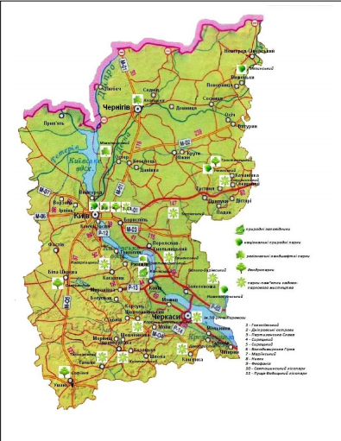

**Рис. 2.1. Столичний рекреаційно-туристичний район**

**2.1. Природні рекреаційні ресурси**

Північна частина Київської області лежить у межах Поліської низовини, що являє собою полого-хвилясту заболочену рівнину, яка почленована річковими долинами та до правого берега Дніпра ускладнена горбами та пасмами льодовикового походження. Правобережна частина Київської та Черкаської областей представлена хвилястими рівнинами Придніпровської височини, густо порізаної долинами, ярами та балками. Подекуди в долинах річок на поверхню виходять граніти. Цікавими в геологічному відношенні є Буцький та Тясминський каньйони, гранітні острови на р. Рось. Вздовж долини Дніпра у межах Черкаської області смужкою майже 70 км тягнуться Канівські гори. Лівобережна частина Київської, Черкаської та більша частина Чернігівської області лежить у межах Придніпровської низовини, що представлена плоскою, подекуди хвилястою рівниною, злегка похиленою в південно-західному напрямі. Крайня південно-східна частина Чернігівської області лежить у межах Полтавської рівнини.

Помірно-континентальний клімат із теплим літом і порівняно м'якою зимою дозволяє організовувати в районі досить широкий спектр видів рекреаційної діяльності. Середня температура січня -6…-8 ºC, липня - +17…+21 ºC. Сума опадів змінюється від 450 до 660 мм за рік. Більша частина опадів випадає влітку. Стійкий сніговий покрив взимку висотою 8-20 см дозволяє розвивати зимові види туризму. Він звичайно встановлюється із середини грудня і тримається до початку березня. Тривалість безморозного періоду – 160-164 днів. Характерна чітка вираженість змін пір року.

Річкова мережа представлена великими та малими річками, основними з них є Дніпро та його притоки: Десна, Тетерів, Ірпінь, Рось, Тясмин, а також Снов, Сейм, Удай. Річки з чистою водою та повільною течією – цінний рекреаційний ресурс, який може використовуватися для організації водного туризму та купання у період з травня по вересень. У районі є озера, в основному, стариці у заплавах річок, яких в одній тільки Київській області нараховується понад 750. У Столичному районі 70 водосховищ, у тому числі, Київське, Канівське, Кременчуцьке [11].

На території Столичного туристичного району є джерела мінеральних вод, які можна використовувати для лікування та профілактики різних захворювань. З донними відкладами озер пов'язані родовища лікувальних грязей, найбільш відомим з яких є Острецьке.

Під дією природних чинників у північній частині району сформувалась область високого положення рівнів ґрунтових вод. Це призвело до значного поширення в даному регіоні процесів заболочування. Найбільшими болотяними масивами є Замглайський та Остерський на Чернігівщині.

**2.2. Природно-антропогенні рекреаційні ресурси**

Природно-антропогенні рекреаційно-туристичні ресурси – це об’єкти, що формуються на межі природних та антропогенних комплексів і мають рекреаційно-туристичну діяльність.

Яскравим прикладом природно-антропогенних ресурсів є об’єкти природно-заповідного фонду. Природно-заповідний фонд – це природні комплекси та об’єкти, ділянки суходолу та водойм які мають природоохоронні, наукові, рекреаційні цінності.

До природно-антропогенних ресурсів відносять **природні території та об’єкти** (природного походження) **–** це регіональні ландшафтні парки, національні парки, природні заповідники, біосферні заповідники, заказники, заповідні урочища та пам’ятки природи. Також до природно-антропогенних ресурсів відносять **штучно створені об'єкти** (антропогенного походження) – це парки-пам'ятки садово-паркового мистецтва, ботанічні сади, дендрологічні парки, зоологічні парки. Загальна кількість об’єктів природно-заповідного фонду України на 2010 рік становила приблизно 7607 об'єктів. Найбільш чисельними є групи пам’яток природи – 3203, заказників – 2853, заповідних урочищ – 800, парків-пам'яток садово-паркового мистецтва – 543 та регіональних ландшафтних парків – 55. За площею переважають заказники, національні природні парки та регіональні ландшафтні парки. За статусом переважають ті, що мають місцевий статус [11].

Найбільш важливими для рекреаційно-туристичної діяльності є національні природні парки, регіональні ландшафтні парки, дендропарки, ботанічні сади, зоопарки, парки-пам'ятки садово-паркового мистецтва.

На території Столичного рекреаційно-туристичного району нараховується понад 987 територій і об'єктів природно-заповідного фонду. Найбільш значимими є Київські, Менський та Черкаський зоопарки, київські ботанічні сади, дендропарки «Олександрія» у Білій Церкві, «Софіївка» в Умані та Тростянецький (Ічнянський р-н., Чернігівська область), парки-пам'ятки садово-паркового мистецтва у Тальному, Згурівці, Кам'янці, Великій Бурімці; Канівський заповідник та багато інших об'єктів ПЗФ, що виконують і рекреаційні функції.

Найбільше рекреаційне навантаження несуть на собі природно-антропогенні ресурси міста Київ, оскільки потреби у відпочинку на природі жителів великого міста зростають. Разом з тим, Київ вже багато років зберігає за собою титул однієї із самих зелених столиць Європи. З давніх давен м. Київ був відомий своїми садами та парками. Найдавнішу історію мають сади Києво-Печерської лаври, Кирилівського монастиря, Міський, Маріїнський, Голосіївський парки, ботанічний сад Університету, парк «Володимирські гірка». На кілька кілометрів тягнеться вздовж Дніпровської набережної зелена зона, із численними оглядовими майданчиками, звідки відкриваються чудові краєвиди Дніпра, зелених островів та лівого берега. Приїжджих туристів теж цікавлять відомі на всю країну та за її межами колекції рослин та тварин, твори садово-паркового мистецтва.

До складу київського РЛП «Голосіївський» включено низку цінних природних територій, що мають статус окремих об'єктів природно-заповідного фонду України, зокрема, овіяну містичними легендами Лису гору, Голосіївський парк ім. М. Рильського, Голосіївський ліс, Феофанію та інші. Середній вік дерев у лісах РЛП досить високий (від 55 до 140 років, в залежності від порід), що збільшує його придатність для рекреаційного використання. Парк цікавий чисельними пам'ятками історії та археології: давньоруські городища та поселення різного періоду, могильники, залишки так званих змієвих валів (X-XI ст.), печерних лабіринтів (Х-ХVII ст.). Більша частина території парку належить до зони регульованої рекреації і використовується для відпочинку та оздоровлення населення, влаштування туристичних маршрутів та екологічних стежок, екскурсій, місць короткочасного відпочинку та оглядових майданчиків.

Київський гідропарк розташований на Венеціанському та Долобецькому дніпровських островах. Його було створено у 1965-1968 роках, як водно-розважальний комплекс із численними пляжами, водними атракціонами, човновими станціями. Площа парку становить 365 гектарів. Парк є одним із найулюбленіших місць літнього відпочинку киян та гостей міста завдяки багатому вибору розваг на будь-який смак. Центральною визначною пам'яткою Гідропарку є парк «Київ у мініатюрі», де можна побачити міні-місто, виконане в масштабі 1:33 зі своїм Хрещатиком і Майданом Незалежності, Дніпром, визначними місцями. Також планується відкрити подібні макети Львова, Одеси та інших міст України.

На сьогоднішній день у Гідропарку функціонує багато розважальних установ. Серед доступних розваг велика кількість пляжів, прокат човнів, катамаранів, настільний та звичайний теніс, пейнтбол, футбол, волейбол, водні атракціони, ресторани, клуби, дискотеки.

Столичні природно-антропогенні рекреаційні ресурси зазнають значних навантажень. Роз'єднати туристичні потоки можуть не менш знані, ніж київські, парки Київської, Чернігівської та Черкаської областей.

Одним із найкращих парків України, наближених до Києва, є дендропарк «Олександрія» у Білій Церкві. В 1784 року А.В.Браницька отримала маєток у подарунок від чоловіка і почала приводити його в гарний стан. Дендропарк був створений у 1793 році як заміська резиденція графа К. Браницького та названий на честь його дружини, яка прагнула, щоб її парк не поступався кращим іноземним зразкам. Мету було досягнуто. Події які були в XX ст. не змогли зберегти усіх паркових будівель і споруд у повній мірі, але нині «Олександрія» є чудовим прикладом парку доби романтизму. Його зелене оздоблення гармонійно поєднується з прекрасними парковими спорудами, дзеркальними ставками та долиною ріки. Туристи можуть отримувати емоційну та естетичну насолоду, милуючись Великою галявиною, вкритою зеленим килимом квітучих трав та групами могутніх вікових дерев, романтичними «Руїнами» зі ставком та каскадом, арочним мостом, перлиною «Олександрії» - віковою парковою дібровою та річкою Рось.

Дендропарк «Софіївка» знаходиться в м. Умань Черкаської області. Він був закладений на скелястих берегах річки Кам'янка наприкінці XVIII ст. і побудований в рекордні строки (з 1796 по 1800 рр.) за наказом польського магната Ф. Потоцького. Парк був названий на честь його дружини Софії. Пейзажі берегів Кам'янки (тоді вона називалась Багно), всіяні великими, хаотично розкиданими гранітними брилами, стали основою композиції ландшафтного парку, який за задумом його творців повинен був простягатися від джерела на горі й охопити весь нижній яр, шуміти водограями, кликати прохолодою й замріяною тишею тінистих алей. Усі ландшафтно-архітектурні елементи підпорядковані єдиній ідеї. Є тут Єлисейські поля, англійський парк із колекцією рослин, завезених з різних країн світу; кавказька гірка, тарпейська скеля, розкішні павільйони й альтанки, кам'яні гроти, каскади, підземний водяний тунель, знаменитий фонтан «Змія»[11].

Ічнянський НПП – був створений відповідно до Указу Президента України від 21квітня 2004 р. з метою збереження, відтворення та раціонального використання типових та унікальних лісостепових природно-ландшафтних та історико-культурних комплексів. Загальна площа парку – 9665,8 га, з них на зону регульованої рекреації припадає 75,8% загальної площі. Національний природний парк розташований на північному заході Лівобережно-Дніпровської лісостепової провінції в басейні річки Удай й характеризується великою екологічною цінністю.

Згідно з функціональним зонуванням у парку виділено чотири зони: 1)заповідну зону (площа 2140,0 га), 2)зону регульованої рекреації (площа 7324,7 га),3) зону стаціонарної рекреації (площа 35,0 га) та 4) господарську зону (площа 166,1 га).

Територія парку має значні ресурси для розвитку рекреаційної діяльності. Більша частина території вкрита невеликими й розсіяними по всій території лісами, в яких переважають липово-дубові й грабово-липово-дубові ліси, також можна зустріти кленово-липово-дубові та соснові ліси. Зустріти такий склад лісів в Україні більше ніде не можливо[15 ст.108].

Кліматичні умови та мальовничі ландшафти сприяють формуванню пішохідного туризму, пізнавальних прогулянок, екскурсій, лижних прогулянок, катання на човнах, збирання грибів та ягід, рибної ловлі, спортивного мисливства. Неподалік від парку знаходиться родовище бішофіту. Родовища бішофіту є унікальними за своїми запасами та лікувальними властивостями. Окрім природних рекреаційних ресурсів територія парку багата на старовинні пам'ятки. Поблизу Ічнянського національного природного парку розміщений національний історико-культурний заповідник «Качанівка», з яким пов'язані життєві шляхи багатьох видатних діячів української та російської культури. Чисельні суспільно-історичні пам'ятки збереглись у довколишніх селах. Місто Ічня у минулому славиться розвитком народних художніх промислів, було осередком гончарства, ткацтва та вишивання. На території НПП обладнано місця короткострокового відпочинку, діє дитячий ендокринологічний санаторій, прокладено екологічно-пізнавальну стежку та розроблено екологічно-туристичний маршрут.

До території Ічнянського НПП входить Тростянецький дендропарк загальнодержавного значення – один з найвидатніших у Європі за своєю художньою цінністю та найбільший в Україні за площею. За чисельністю садово-декоративних форм хвойних дерев (більше 100) парк займає перше місце в Україні. Розташований у селищі Тростянець Чернігівської області на площі 204,7 га, він був закладений у II третині XIX ст. зусиллями та коштом І.М.Скоропадського. Навколо нього простягаються лісозахисні смуги площею близько 350 га., які створюють потрібний мікроклімат. Нині у парку росте 520 видів і форм дерев та чагарників; декоративних квіткових рослин – 250 сортів. Особливістю дендрологічного парку є те, що в центрі, на фоні лісів, знаходиться гірський куточок з високими пагорбами й озерами. Мальовничі галявини, штучні ставки, групи різних дерев, унікальний і неповторний гірський сад «Швейцарія» зустрічають туристів у будь-яку пору року[11].

Мезинський НПП – був створений 10 лютого 2006 р. на базі кількох заказників та урочищ загальнодержавного та місцевого значення. Територія парку розташована в басейні р. Десна. Площа парку складає 31035,2 га, з яких 8543,9 га надані парку у постійне користування. В НПП багато цікавих природних об'єктів: осокові болота, виходи крейдяних порід, джерела біля берега р. Десна, старі дубово-соснові та листяні ліси з дуба, ясена, сосни, липи з 200-300 річними деревами та ін. У складі парку – кілька ландшафтних заказників. Можна відвідати озеро Хотинь поблизу села Радичів, джерело «Забілина криниця» поблизу села Сміле, у селі Рихли знаходяться «Цар-дуб», «Печеристий дуб» і старовинна ялинова алея. Однією з особливостей парку є відсутність великих територій, зайнятих однорідною рослинністю. Це робить його особливо цінним та цікавим для організації екологічного туризму. На території парку знаходиться близько 50 пам'яток археології. Серед них всесвітньо відома Мезинська палеолітична стоянка, що існувала майже 20 тисяч років тому, та поселення кроманьйонців. Багато пам'яток різних епох та археологічних культур збереглося у селах Бужанка, Курилівка, Свердловка, Радичів, Черешеньки.

Мезинський національний природний парк пропонує екскурсії спеціально розробленими екологічними стежками й туристичними маршрутами. Гості можуть зупинитися у спеціально обладнаних приміщеннях природоохоронних дослідних відділень парку в селах Радичів та Городище.

Менський зоопарк – єдиний зоопарк державного значення в Україні який розташований в райцентрі. Заснований у 1977 році місцевим жителем Г.Полосьманом. Старанням місцевих любителів природи, зоопарк вже у 1983 р. отримав статус загально державного. У 90-х рр. зоопарк був під загрозою зникнення через відмову влади у фінансуванні, щоб зберегти зоопарк його керівництво було змушене продати частину тварин із колекції. Нині його колекція налічує 560 тварин 120 видів, 17 з яких занесено до Міжнародної Червоної Книги. Зоопарк є чудовою зоною відпочинку. За рік зоопарк відвідує близько 32 тисяч відвідувачів, мешканців Чернігівської області, інших куточків України та іноземних гостей.

Регіональний ландшафтний парк «Трахтемирів» (площа 5562,5 га) розташований на території Канівського району Черкаської області та Миронівського району Київської області. Створений у 2000 р. Це унікальна за геологічною будовою територія, що характеризується значною піднятістю горбистої поверхні з розвиненими балками, ярами, зсувами. Парк має надзвичайно багатий рослинний та тваринний світ, мальовничі ландшафти та історико-культурну цінність, оскільки входить до складу Києво-Черкаської локальної групи скіфської культури. Біля сіл Григорівки, Зарубинців, Луковиці, Трахтемирова виявлено багато археологічних пам'яток, починаючи від часів Трипільської культури до періоду Київської Русі.

Черкаський зоопарк, заснований у 1979 році, має колекцію, що нараховує 260 видів тварин, у тому числі, більше 90 видів безхребетних. Відомим зоопарк є й через своє контактне відділення, де діти можуть погратися з мікротваринами – мікрокоровою, морськими свинками, кроликами, курми, маленькими вівцями. З метою надання зоопарку більшої привабливості та залучення більшої кількості відвідувачів тут планується реалізувати кілька цікавих проектів, зокрема: збільшити дитячий зоопарк, зробити незвичайний оглядовий дитячий майданчик, де можна буде піднятися на висоту чотирьох метрів над рівнем землі і подивитися на зоопарк зверху.

**2.3. Суспільно-історичні рекреаційні ресурси**

За даними літературних джерел перші поселення на території Столичного району з'явилися 50 тис. р. тому. Всі племена, які проживали на території сучасної Київщини у VI-III тис. до н. е. займалися господарською діяльністю, заселяли територію від Дніпра до Карпат та залишили по собі археологічні пам’ятки культури. Наприкінці XIX ст. київський археолог В. Хвойко відкрив археологічну культуру, яку дослідив біля села Трипілля, та від першого місця її виявлення і дістала назву трипільська.[3 ст.4] Також на території знайдено багато решток давніх поселень бронзового віку, скіфської доби (VI-II ст. до н. е.), та інших культур. Слов'янське населення з'являється тут з I тис. до н.е. і представлено племенами полян (Київська, Черкаська області) та сіверян (Чернігівська область), які згодом мали свої державні утворення. Київське та Чернігівське князівство у VII-VIII ст. н.е. об'єднали навколо себе східнослов'янські племена. Київ був ядром східнослов’янської держави у IX-XII ст., але чернігово-сіверські князі були першими особами на київський стіл, а само князівство мало величезні володіння[11].

З кінця 30-х років XIII ст. до II пол. XIV ст. свою владу встановили татаро-монголи. Довгий час територія району завойовувалася різними князівствами, що відобразилось на культурно-історичній спадщині Столичного регіону.

Наприкінці XVIII ст. основна частина українських земель увійшла до складу Російської імперії. Чернігівщина та лівобережна Київщина та Черкащина увійшли до її складу, що призвело до втрати своїх прав. До 1793 року правобережна частина Столичного району була під владою поляків, згодом теж увійшла до складу Росії. Залишилась в пам'яті, ще одна яскрава подія, яка була пов’язана з масштабним повстанням українського народу проти польського та російського гноблення. Т. Шевченко присвятив боротьбі українського народу проти польської шляхти поему «Гайдамаки». Загалом Коліївщина залишила на території району багато біосоціальних та по дійних ресурсів, але негативно позначилась на стані архітектурних.

У 1918 році Києвом була спроба відновити столичні функції, але все закінчилося поразкою. Увесь народний гнів обрушився на маєтки заможних панів, багато з яких було зруйновано. У 1934 р. столиця Української РСР із Харкова була перенесена до Києва. Під час Великої Вітчизняної війни дана територія була під владою німецьких окупантів, що відзначилось на стані архітектурних пам'яток, багато з яких було пошкоджено та втрачено. Антирелігійні компанії 20-30-х та 50-60-х років позбавили район цінних в історико-культурному сенсі сакральних об'єктів, серед яких був Михайлівський золотоверхий монастир та Успенський собор Києво-Печерської лаври у Києві. Новий імпульс розвиткові соціально-історичних рекреаційних ресурсів дав столичний статус регіону, який він зберігає за собою і тепер.

На території Столичного туристичного району збереглися пам'ятки архітектури доби Київської Русі, що робить край унікальним, безліч православних та католицьких культових споруд XII-XX ст. Значне місце в історико-архітектурній спадщині займають цивільні споруди, представлені чудовими палацово-парковими комплексами, адміністративними й житловими будинками XVII-XX ст. [11 ст. 398].

Головним осередком соціально-історичних ресурсів району є м. Київ. За свою більше, ніж тисячолітню історію (перша літописна згадка про Київ датується 862 роком) місто відігравало важливу роль у формуванні українського народу та українському державотворенні.

Історія залишила свій відбиток на образі столиці, і тому туристам буде цікаво пройтись вулицями Києва, який вважається одним з найкрасивіших міст Європи. Мальовничі парки, вулиці та алеї захоплюють всіх своєю своєрідною красою.

Цікавими туристичними об’єктами є національний Києво-Печерський історико-культурний заповідник та Національний заповідник «Софія Київська», які внесені до Списку всесвітньої спадщини ЮНЕСКО. У Києві багато старовинних будинків, адміністративних будівель. А деякі вулиці та майдани можна вважати музеями під відкритим небом: Хрещатик та Майдан Незалежності, Контрактова, Софійська, Михайлівська, Європейська площі, вулиці Грушевського, Володимирська, Богдана Хмельницького, Ярославів Вал, Андріївський та Володимирський узвози, бульвар Шевченка, райони Подолу та Липок [11 ст. 399].

Міста та села Київської області багатством своїх соціально-історичних рекреаційних ресурсів підтримують залізний тон, заданий столицею. Своїми пам'ятками архітектури відома Біла Церква. Місто на мальовничих берегах р. Рось заснував Я. Мудрий, назвавши його на честь святого, ім'я якого прийняв у хрещенні, - Юр'єв. Не переживши Батиєвої навали, місто припиняє своє існування аж до середини XVI ст. Великий внесок у формування історико-архітектурної спадщини міста зробила родина Браницьких, які певний час належало місто. Так, їхнім коштом було збудовано зимовий палац, будинок дворянського зібрання, поштова станція, торгові ряди (брум), будинок гімназії, костел Іоанна Хрестителя, Преображенський собор. Але найвідомішою пам'яткою міста став ландшафтний парк «Олександрія».

Не поступається Київській багатством соціально-культурних рекреаційних ресурсів Черкаська область.

Ще за добу палеоліту край був заселений людьми. У VII-III ст. до н.е. на його території проживали племена, що відносяться до трипільської культури. Тут знайдено скіфські та слов'янські городища, проводяться археологічні розкопки зруйнованих у XVI-XVII ст. замчищ. А у селі Межиріч (Канівській район) було знайдено вирізану на кістці мамонта найдавнішу у світі карту людського поселення і саме поселення, вік яких – близько 15 тис. років.

Історія виникнення обласного центру губиться у глибині віків, але достеменно відомо, що місто вже існувало на початку XIV ст. Добре укріплене місто слугувало захисту південних кордонів Великого Князівства Литовського, а його войовниче населення – ядром формування українського козацтва. Місто було активним учасником національно-визвольної боротьби українського народу. Вигідне розташування міста допомагало його економічному розвиткові та забудові, але численні воєнні конфлікти не сприяли збереженню історико-архітектурної спадщини міста, так само як антирелігійні кампанії та недбале ставлення до неї.

Незважаючи на давню історію, сучасний архітектурний образ обласного центру формувався впродовж II пол. XX ст. Тож забудова міста досить одноманітна. Лише в центральній частині міста збереглись будівлі XIX ст. Одним з найбільш відомих черкаських архітектурних пам'яток є Палац одружень, будинок колишнього готелю «Слов'янський», будинок Цибульських, де зупинявся Т.Шевченко, новобудова найвищого в Україні Михайлівського собору (74 м), який здатний вмістити одночасно 12 тис. вірян, та найдовший міс України (15 км).

У сучасних Черкасах споруджено низку пам'ятників і скульптур різної художньої та історичної цінності – Тарасу Шевченку, Василю Симоненку, Д. Менделєєву, студентам-випускникам, скульптура «Сходи знань», Бику, Бояну, Варенику, Водопровідному крану, Самогонному апарату, Жіноцтву, зруйнованим храмам, Козацькій славі, пожежнику, Проні Прокопівні і Голохвастову. Особливістю монументальної скульптури міст є майже цілковита відсутність пам'ятків, що возвеличують діячів радянської доби.

До послуг туристів представлено обласний краєзнавчий музей, музеї українського рушника, «Кобзаря» - присвячений цій книзі, художній, театри, філармонія, торговельно-розважальні комплекси, планетарій. А ще у місті є буддійський храм.

Перлиною не тільки області, але й усієї України, що користується заслуженою увагою з боку туристів, є м. Умань, де знаходиться знаменитий дендропарк «Софіївка». Місто приваблює старовинною архітектурою. Місцем паломництва хасидів, особливо під час головних єврейських свят, зокрема, на єврейський Новий рік, який святкують у вересні-жовтні, стала могила засновника брацлавського хасидизму рабі Нахмана (ребе Нахмана). Починаючи з 2000 року, внаслідок зростання популярності брацлавського вчення в Ізраїлі, її щорічно відвідує 20-25 тисяч паломників.

Чернігівська область теж має значний потенціал, найкраще забезпечених соціально-історичними рекреаційними ресурсами. Так, у м. Чернігів зосереджена третина усіх пам'яток до монгольського періоду, що збереглись в Україні: курган Чорна могила, Успенський собор Єлецького та Іллінська церква Троїцько-Іллінського монастирів, Антонієві печери, П'ятницька церква, Борисо-Глібський та Спасо-Преображенський собори. В наступні століття ці комплекси споруд неодноразово перебудовувались, поповнювались новими пам'ятками.

Часом нового розквіту міста стало XVII-XVIII ст. Тоді було зведено комплекс споруд Троїцько-Іллінського монастиря, Катерининську церкву, будинок колегіуму, будинок Я.Лизогуба, який виконував функції військової канцелярії. Наступні століття продовжують формувати архітектурне обличчя міста. З'являється ряд будівель культового та громадського призначення.

В етнографічному відношенні територія Столичного рекреаційного району належить до Лівобережного Полісся, Сіверщини та Середнього Подніпров'я. На території Чернігівської області проживає одна з п'яти етнографічних груп, що збереглись в Україні – литвини. Багато міст Чернігівської, Київської та Черкаської областей були осередками компактного проживання представників єврейської діаспори, у Борзнянському районі були німецькі села-колонії, у Ніжині з XVII ст. проживають греки та ассірійці, що рятувались від різні християнського населення, що сталось у північному Ірані у 1920 р.

**2.4. Рекреаційні ресурси областей**

Рекреаційні ресурси Столичного рекреаційно-туристичного району мають значний потенціал. Кожна область (таб. 2.1. і рис.2.2.) має свої туристичні об’єкти, які можуть зацікавити як українців, так і гостей із інших куточків світу (див. додаток А, Б, В, Г).

**Таблиця 2.1. Кількість туристичних об’єктів Столичного району**

|  |  |  |  |
| --- | --- | --- | --- |
| Регіон | Об'єкти ПЗФ | Музеї | Історико-культурні та історико-архітектурні заповідники |
| м. Київ | 181 | 63 | 6 |
| Київська область | 207 | 51 | 4 |
| Черкаська область | 530 | 39 | 6 |
| Чернігівська область | 664 | 31 | 4 |

**Рис. 2.2. Кількість об’єктів Столичного району**

Найбільшукількість (664) об’єктів ПЗФ має Чернігівська область (див додаток А). Най більша кількість музеїв знаходиться у місті Києві – 63. Найбільший потік туристів спрямований до м. Києва та Київської області.

**2.4.1. Київська область**

Київська область має потужний туристично-рекреаційний потенціал. Для розвитку цього потенціалу впливає багато факторів такі як: природно-географічні, суспільно-географічні, історико-культурні та екологічні[4].

Розташування Київської області знаходиться в басейні середньої течії Дніпра в зоні Полісся і лісостепу. Більша частина області знаходиться на Правобережній Україні. На сході межує з Чернігівською і Полтавською, на південному-сході та півдні з Черкаською, на заході з Житомирською, на південному-заході з Вінницькою областями, на півночі з Білорусією (Гомельська область).

Більша частина поверхні Київської області – хвилясто-рівнинна із річковими долинами, ярами і балками. Клімат – помірно-континентальний з достатнім зволоження. В річковій мережі головну роль відіграє – Дніпро. На території області протікає близько 180 річок. Для рекреаційної мети використовують водосховища. Приблизно 50 водосховищ є привабливими для відпочинку, найбільші з яких є Київське і Канівське водосховища.

В Київській області також важливу роль відіграють бальнеологічні ресурси, зокрема мінеральні води. Налічується понад 505 джерел мінеральних вод. Одним з головних курортів є місто Біла Церква де знаходиться санаторій-профілакторій «Діброва». Сам курорт славиться цілющими радоновими водами.

Станом на 2017 рік в [Київській області](https://uk.wikipedia.org/wiki/%D0%9A%D0%B8%D1%97%D0%B2%D1%81%D1%8C%D0%BA%D0%B0_%D0%BE%D0%B1%D0%BB%D0%B0%D1%81%D1%82%D1%8C) нараховується 207 об'єктів [природно-заповідного фонду](https://uk.wikipedia.org/wiki/%D0%9F%D1%80%D0%B8%D1%80%D0%BE%D0%B4%D0%BD%D0%BE-%D0%B7%D0%B0%D0%BF%D0%BE%D0%B2%D1%96%D0%B4%D0%BD%D0%B8%D0%B9_%D1%84%D0%BE%D0%BD%D0%B4) із загальною площею 342,1 тис. га (див. додаток Б). Об'єктами природно-заповідного фонду є дендрологічний парк «Олександрія», парки-пам'ятки садово-паркового мистецтва – Згурівський та Кагарлицький, національний парк «Білоозерський», регіональний ландшафтний парк «Трахтемирів» та багато інших.

Ботанічний сад ім. М. Гришка НАН України, має значний вплив на рекреаційну діяльність. Адже колекція різноманітних дерев та рослин надихає та підштовхує побувати не один раз.

Національний ботанічний сад ім. М. Гришка НАН України був створений у 1936 році. Для цього на правому крутому березі Дніпра в районі міста з княжих часів відомого під назвою «Звіринець» було відведено 117 га землі. За роки війни частину колекції рослин було втрачено. Відновлення і подальше будівництво саду розпочалось одразу ж після визволення міста. Працівники парку своїм старанням відновили флору, рельєф та типові пейзажі ботаніко-географічних зон України, була зібрана колекція рідкісних рослин України, найбільша в Україні колекція дубів і кленів, найбільший у Європі розарій (5000 різновидів), знамениті колекції бузку, орхідей, азалій. Ботанічний сад вдало вписався у довколишні ландшафти і разом з Дніпром, його кручами, монастирями захоплює та надихає відвідувачів.

Ботанічний сад імені академіка О. Фоміна, має давню історію. Збудований у 1839 році за проектом О. Беретті, він функціонує при Київському національному університеті імені Тараса Шевченка і знаходиться у центрі столиці. У колекціях саду налічується близько 10 тисяч видів, форм і сортів різних рослин. В оранжерейному комплексі зібрано велику кількість тропічних і субтропічних рослин, найстарші й найвищі у пострадянському просторі екземпляри пальм, для яких у 1977 році було збудовано найвищу в світі 30-метрову оранжерею-кліматрон, загальною площею близько 1000 м². Сад славиться також своїми колекціями кактусів та інших сукулентів.

У 1908 р. був заснований Київський зоологічний парк. На початку він розміщувався на території нинішнього Ботанічного саду ім. академіка О. В. Фоміна, а згодом в 1913 р. був переведений на нову територію – Брест-Литовський проспект (зараз проспект Перемоги), де знаходиться й дотепер. За свою вікову історію зоопарк пройшов довгий шлях від громадського звіринця до одного з найбільших за територією зоологічних парків Європи: його площа становить близько 34,22 га. Колекція тварин Київського зоопарку нараховує 339 видів і становить 1947 осіб [11].

Регіональний ландшафтний парк «Дніпровські острови» до складу якого входять 34 острови Дніпра у межах Києва. Сам парк був створений за рішенням Київської міської ради 23 грудня 2004 року. Це справжня оаза дикої природи у серці мегаполісу, де можна зустріти чимало рідкісних тварин та рослин. Своєрідне розміщення парку є небезпечним для його існування: внаслідок дефіциту землі та значного рекреаційного попиту, які підприємці прагнуть задовольнити з максимальним комфортом, острови знаходяться під загрозою забудови, що несумісне зі збереженням природного різноманіття.

Київ є одним з найвизначніших релігійних центрів Східної Європи. З Києва почалось поширення православ'я як державної релігії на підвладні йому землі. Тисячолітня історія християнства на Русі втілена у безцінних пам'ятках сакральної архітектури та мистецтва, реліквіях і святинях Києва, пов'язаних, у тому числі, і з місцевими релігійними діячами та сподвижниками, які прославилися у лику святих. Києво-Печерська лавра, Китаєва та Голосіївська пустині, Видубицький, Покровський, Введенський, Свято-Вознесенський, Флоровський, Свято-Пантелеймонівський, Феофаніївський, Звіринецький монастирі приваблюють щороку сотні тисяч православних паломників.

Потреби киян та гостей столиці у проведенні змістовного та цікавого дозвілля забезпечують: театри, музеї, кінотеатри та клубні заклади, більше ніж півтори тисячі закладів ресторанного господарства, численні торгівельно-розважальні комплекси, парки атракціонів та аквапарки.

Києво-Печерський історико-культурний заповідник на сьогодні є найбільшим музейним комплексом України, який має 144 споруди, 122 із яких є пам'ятками історії та культури. Історико-культурний заповідник має унікальні підземні комплекси, багато різних церков, особливістю заповідника є Успенський собор. Успенський собор - це один з найдавніших храмів Київської Русі, перший кам’яний храм на території монастиря, а також усипальниця багатьох видатних осіб.

На території заповідника розміщені: музей книги і друкарства України, музей театрального, музичного та кіномистецтва України, музей історичних коштовностей України все це приваблює туристів і надихає відвідувати заповідник знову і знову[11 ст. 257-258].

Є багато цікавих й оригінальних музеїв, зокрема: історичних коштовностей України, українського гетьманства, води, однієї вулиці. Туристи охоче відвідують Золоті ворота, Андріївський узвіз і літературно-меморіальний музей Михайла Булгакова, прогулюються Хрещатиком, музеєм народної архітектури і побуту України під відкритим небом «Пирогово». Державними історико-меморіальними заповідниками є «Лук'янівське кладовище», «Байкове кладовище» та ін. Окрасою міста є чисельні монументи та пам'ятні знаки. Серед найбільш відомих – найстаріший у місті та й в Україні архітектурний монумент – Колона Магдебурзького Права, засновникам Києва на набережній Дніпра та Майдані Незалежності, Богдану Хмельницькому, монумент «Батьківщина-мати», пам'ятники Бабиного яру, Аскольдова могила на Дніпровському узвозі, пам'ятники княгині Ользі, Володимиру та ін.[11 ст. 401].

За велику кількість відображених у камені вершників Київ називають «столицею кінних монументів». Вулиці,сквери та двори столиці прикрашає чимало цікавих та оригінальних пам'ятників: Паніковському, Голохвастову та Проні Прокопівні, Жеглову та Шарапову, коту Пантелеймону, їжаку в тумані та ін.

В Київській області велика кількість пам'яток історії, архітектури та мистецтва. Свою велику історію, Київщина зберігає для нащадків в музеях. На сьогодні добре всім відомий **«Літературно-меморіальний музей-квартира П.Г. Тичини»**. Музей присвячений українському поету Павлу Тичини, який був заснований у Києві 1979 року, а відкритий для відвідування 27 січня 1980 року. Нині на першому поверсі будівлі можна відвідати виставкові зали, поетичну зону та придбати книгу в книжному магазині. На другому поверсі можна побачити квартиру де проживав сам поет. В самій квартирі збережені особисті речі поета: картини, книжки, музичні інструменти. Найбільш відомим музичним інструментом митця є «кларнет», на якому грав у роки навчання в Чернігівській семінарії. Саме цей музичний інструмент відіграв велику роль в подальшому житті Павла Тичини.

Кожен українець цікавиться українськими обрядами та звичаями. Переяслав-Хмельницький – старовинне місто, колишній центр одного з основних князівств Київської Русі – нині можна вважати справжнім музеєм просто неба. Та й кількість закладів даного типу у місті одна з найбільших в Україні (27). Переяслав відігравав значну роль і за козацьких часів як один із центрів козацької вольниці. Тут відбувається одна з найбільш доленосних подій для нашої держави – приєднання України до Росії у 1654 р.. Полкове місто, Переяслав зазнає розквіту у II пол. XVII ст. Тоді будуються Вознесенський монастир, колегіум, у якому свого часу викладав Г.С.Сковорода, Михайлівська церква. Нині туристів у Переяслав-Хмельницький приваблює, передусім, Національним історико-етнографічним заповідником.

В Переяславі-Хмельницькому розташований «**музей українських обрядів та звичаїв»**, де можна почути які свята та звичаї шанували та святкували наші предки. Також є **«Національний музей народної архітектури та побуту України» -** це архітектурно-ландшафтний комплекс усіх історико-етнографічних регіонів України. Музей заснований 6 лютого 1969 року який знаходиться неподалік села Пирогів Києво-Святошинського району Київської області. На території музею знаходиться 275 архітектурних експонатів народного будівництва XVI-XX століть. В музеї зберігається понад 70 тисяч предметів побуту та знарядь праці[9].

Місто Вишгород свого часу, було улюбленою резиденцією княгині Ольги, у якому збереглися археологічні пам'ятки, і функціонує Державний історико-культурний заповідник з центром гончарства. Впродовж своєї багатовікової історії місто неодноразово руйнувалося, але щораз поставало з руїн. Це не сприяло збереженню його архітектурних пам'яток. У Вишгороді зберігся лише один будинок, збудований до 1917 року. Усі церкви було відновлено вже за часів незалежності України. З містом пов'язані відомі сакральні ресурси. Одні з перших руських святих, сини Володимира Великого Борис та Гліб, вбиті рідним братом Святополком у боротьбі за владу, були поховані у Вишгородській Василівській церкві. Звідси Андрієм Боголюбським до Володимира було вивезено чудотворну ікону Божої Матері, значну у православному світі як «Володимирська». За церковними переказами, її намалював євангеліст Лука. У V ст. з Єрусалима вона потрапила до Костянтинополя, а звідти – до Вишгорода. Завдяки заступництву ікони перед нашестям іноплемінних ворогів вона вважається однією з найбільш шанованих святинь Руської православної церкви [11 ст. 403].

Неподалік від Вишгорода на території, що колись належала Межигірському Спасо-Преображенському монастирю, закритому у 1935 р., знаходиться одна з найновіших туристичних атракцій – резиденція четвертого Президента України В. Януковича - Межигір'я.

Однією із сторінок, записаних в історію України, може пишатися мальовниче м. Богуслав, у якому народилася героїня народних дум М. Богуславка та жили художник І. Сошенко й письменник І. Нечуй-Левицький. Місто відоме численними музеями та архітектурною пам'яткою XIX ст. – Троїцькою церквою. Міста Фастів, Кагарлик, Ржищів та с. Пархомівка теж відомі своїми археологічними, архітектурними пам'ятками та музеями.

Туристичними ресурсами сучасного походження пишається село Буки. Коштами місцевого підприємця тут було збудовано цілий хромово-парковий комплекс. Невеликий ландшафтний парк прикрашено скульптурами, фонтанами, ставками й водоспадами. А новий храмовий комплекс св. Євгенія є об'єктом особливого туризму: черга на хрещення немовлят розписана на місяці вперед. В селі створена й сучасна туристична інфраструктура.

З Київщиною пов'язані життєві шляхи Б.Хмельницького, С.Палія, К.Косинського, С.Наливайка, М.Залізняка, О.Суворова, С.Муравйова-Апостола, О.Пушкіна, Г.Сковороди, Т.Шевченка, Марка Вовчка, І.Нечуй-Левицького, К.Стеценка, Шолом-Алейхема, І.Сошенка та багатьох інших.

Культурно-історичні пам'ятки Київської області мають потужний туристичний потенціал. Наприклад **Меморіальний комплекс козацької слави у Мазепинцях** є дуже важливим для українського народу. Саме тут можна дізнатися про життя і шлях державного діяча Івана Мазепи.

У с. Нові Петрівці створено Державний музей-заповідник «Битва за Київ у 1943 році». Усього ж на території Київщини діє 237 музеїв. Тут знаходиться й найбільш екзотичне для туризму місце на Землі – 30-кілометрова «Зона відчуження», у якій знаходяться покинуті після аварії на ЧАЕС села, місто-привид Прип'ять, «рудий ліс».

Найбільш відомий археологічний музей України знаходиться в с. Трипілля, де вперше було виявлено сліди давніх хліборобських племен, що вперше у Південно-Східній Європі почали використовувати самородну мідь, означивши тим самим початок на цих теренах мідного віку[11 ст. 402-403].

Як головний осередок політичного, економічного, культурного, наукового та спортивного життя столиця має найкращі в Україні можливості для розвитку ділового, наукового та подієвого туризму. Різноманітні засоби розміщення від п'ятизіркових готелів до гуртожитків для приїжджих дозволяють організовувати тури у широкому ціновому діапазоні.

У Києві свого часу жили й творили відомі поети й письменники: Г. Сковорода, Т.Шевченко, Леся Українка, І. Франко та інші. Тут бували О.Пушкін, М. Гоголь, Л. Толстой, О. де Бальзак.

**2.4.2. Черкаська область**

Черкащина багата як і інші області на свою історію, природу та різні легенди. Розташована Черкаська область в центральній частині України по обидва берега середньої течії Дніпра та Південного Бугу. На півночі межує з Київською, на півдні з Кропивницькою, на сході з Полтавською та на заході з Вінницькою областями. Найбільші річкові мережи: Дніпро, Рось, Тясмин та інші.

Черкаська область знаходиться на Східноєвропейській рівнині, у басейні середньої течії Дніпра. Область лежить в лісостеповій та степової зоні. Клімат – помірно-континентальний, опадів випадає близько 450—520 мм на рік.

Черкаська область – регіон України, що славиться своєю унікальною природою, історичними місцями і подіями, замками і фортецями, меморіальними комплексами тощо.

**«Три криниці»** — [гідрологічна пам'ятка природи](https://uk.wikipedia.org/wiki/%D0%93%D1%96%D0%B4%D1%80%D0%BE%D0%BB%D0%BE%D0%B3%D1%96%D1%87%D0%BD%D0%B0_%D0%BF%D0%B0%D0%BC%27%D1%8F%D1%82%D0%BA%D0%B0_%D0%BF%D1%80%D0%B8%D1%80%D0%BE%D0%B4%D0%B8) місцевого значення в [Чигиринському районі](https://uk.wikipedia.org/wiki/%D0%A7%D0%B8%D0%B3%D0%B8%D1%80%D0%B8%D0%BD%D1%81%D1%8C%D0%BA%D0%B8%D0%B9_%D1%80%D0%B0%D0%B9%D0%BE%D0%BD), [Черкаської області](https://uk.wikipedia.org/wiki/%D0%A7%D0%B5%D1%80%D0%BA%D0%B0%D1%81%D1%8C%D0%BA%D0%B0_%D0%BE%D0%B1%D0%BB%D0%B0%D1%81%D1%82%D1%8C). (див. рис. 2.3.) Легенда свідчить, що «Три криниці» були збудовані за наказом українського гетьмана Богданом Хмельницьким. За часи радянського союзу «Три криниці» тлумачили як символ дружби трьох народів: українського, білоруського та російського.

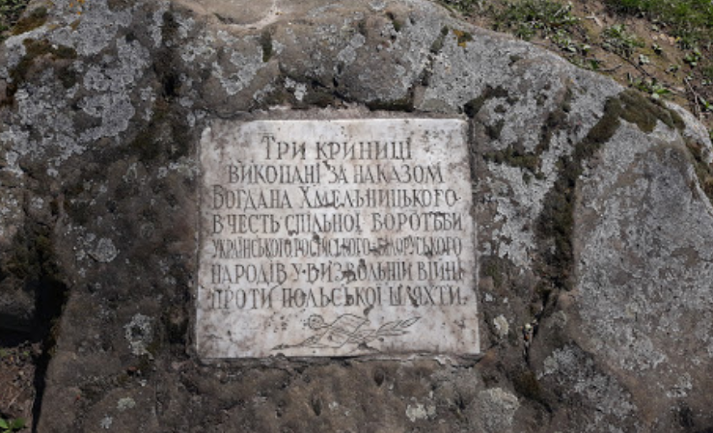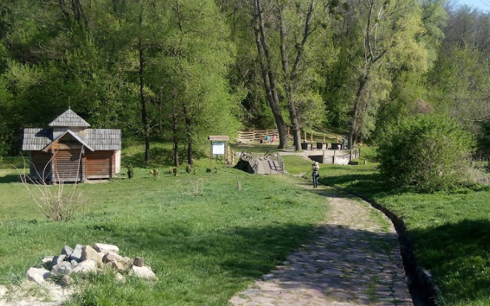

Рис. 2.3. Три криниці

В усі часи природа дивувала людей своєю красою та силою. І однією такою із ботанічної пам'ятки природи є «**Дуб Максима Залізняка».** (див. рис. 2.4.).

Дуб Максима Залізняка належить до об'єктів культурної спадщини України. Вікове дерево, яке знаходиться в Національному історико-культурному заповіднику «Чигирин». Це дерево цікаве своєю історією та унікальністю. Дубу більше 1000 років, що був названий на честь Максима Залізняка, який там спочивав та проводив наради за часи Коліївщини.

Із усіх дерев українських лісів він є найбільшим, а також являється одним із природних чудес України. Обхват стовбура становить 9 метрів, а висота – 30 метрів. В сам стовбур шість раз вражали блискавки.

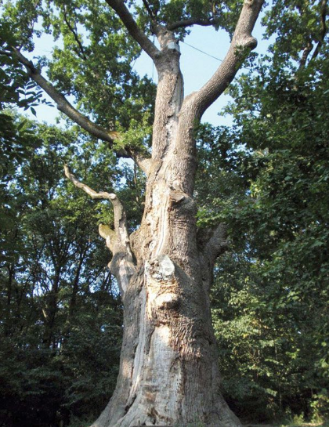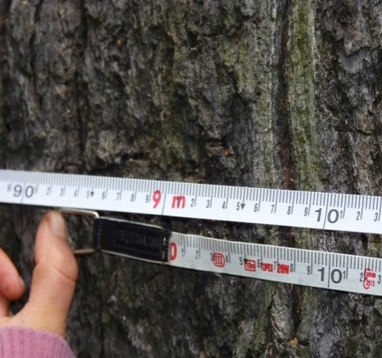

Рис. 2.4. Дуб Максима Залізняка

Колись біля дуба (якого ще називають «Дідом») росла його родина з двох дубів, яких звали «Син» та «Онук». Тож коли вже ніхто не сподівався, що дуд дасть і ще свій плід, сталося чудо, знайшли молоденький дуб заввишки шість сантиметрів неподалік від стовбура могутнього дуба. Якого назвали «Правнуком». Крім того, дуб і далі розвивається, це завдяки працівникам заповідника «Чигирин»[7].

Черкащина багата на археологічні пам’ятки. Серед них відомі такі види пам’яток: кургани, поселення, городищ, ґрунтові могильники та інші пам’ятки (печери, підземні ходи, льохи, вали, святилища, замчища, майдани, зольники, скарби та ін.). Із більшості 28 пам’яток занесені до Державного реєстру пам’яток національного значення: стоянка первісних мисливців на мамонтів в с. Межиріч Канівського району, трипільські поселення Веселий Кут та Майданецьке в Тальнівському районі, Суботівське городище білогрудівської та чорноліської культури, Жаботинське і Мотронинське городища скіфського часу в Кам’янському та Чигиринському районах, поселення ранніх слов’ян поблизу села Монастирок Канівського району, Княжа гора – давньоруське місто Родень поблизу Каніва, багатошарове поселення «Пилипенкова Гора», залишки літописного міста Заруба поблизу с. Трахтемирів та інші [1].

З кожним роком зростає кількість археологічних пам’яток, які стають цікавими об’єктами культурної спадщини Черкаського краю.

Також в області розташовані 77 пам'яток історії, архітектури та археології та 9 історико-культурних заповідників національного значення. У тому числі національного значення: пам'яток містобудування і архітектури — 56, пам'яток історії — 4, пам'яток монументального мистецтва — 1, пам'яток археології — 16.

Самий нелегкий історичний шлях мало місто Канів, засноване ще у XII ст. Свого часу біля нього на Чернечій горі селилися літні запорожці, вже нездатні воювати. У XVII ст. Канів було тричі зруйновано, остання війна теж завдала місту значних руйнувань. Основними пам'ятками Канева є Успенський собор – сучасник міста, реконструйована дерев'яна Покровська церква, музеї історичний, літературний, народно-декоративного мистецтва. Справжньою меккою для українців Канів стає у березневі Шевченківські дні. Тут, на Чернечій горі видатний син українського народу знайшов свій останній притулок. Окрім пам'ятника Т.Шевченку тут можна побачити перший народний музей, присвячений пам'яті поета: «Тарасову світлицю».

Села Моринці, Шевченкове, Будище та Вільшана зберігають пам'ять про дитячі роки Кобзаря. Вони входять до складу Національного заповідника «Батьківщина Тараса Шевченка». Час пише дивовижну історію. Протягом всіх років і дотепер, історія розвивається і залишає своїм нащадкам багато цікавого. Однією із цікавих історій є про Тараса Шевченка в Черкаській області, де створений національний заповідник.

**Національний заповідник «Батьківщина Тараса Шевченка».** Заповідник створено від [25 березня](https://uk.wikipedia.org/wiki/25_%D0%B1%D0%B5%D1%80%D0%B5%D0%B7%D0%BD%D1%8F" \o "25 березня) [1992](https://uk.wikipedia.org/wiki/1992" \o "1992) р. Як Державний історико-культурний заповідник «Батьківщина Тараса Шевченка» на базі нерухомих пам'яток культурної спадщини та природи сіл Звенигородського району Черкаської області: [Шевченкового](https://uk.wikipedia.org/wiki/%D0%A8%D0%B5%D0%B2%D1%87%D0%B5%D0%BD%D0%BA%D0%BE%D0%B2%D0%B5_(%D0%97%D0%B2%D0%B5%D0%BD%D0%B8%D0%B3%D0%BE%D1%80%D0%BE%D0%B4%D1%81%D1%8C%D0%BA%D0%B8%D0%B9_%D1%80%D0%B0%D0%B9%D0%BE%D0%BD)" \o "Шевченкове (Звенигородський район)) (колишня Керелівка), [Моринців](https://uk.wikipedia.org/wiki/%D0%9C%D0%BE%D1%80%D0%B8%D0%BD%D1%86%D1%96_(%D0%97%D0%B2%D0%B5%D0%BD%D0%B8%D0%B3%D0%BE%D1%80%D0%BE%D0%B4%D1%81%D1%8C%D0%BA%D0%B8%D0%B9_%D1%80%D0%B0%D0%B9%D0%BE%D0%BD)" \o "Моринці (Звенигородський район)), [Будища](https://uk.wikipedia.org/wiki/%D0%91%D1%83%D0%B4%D0%B8%D1%89%D0%B5_(%D0%97%D0%B2%D0%B5%D0%BD%D0%B8%D0%B3%D0%BE%D1%80%D0%BE%D0%B4%D1%81%D1%8C%D0%BA%D0%B8%D0%B9_%D1%80%D0%B0%D0%B9%D0%BE%D0%BD)" \o "Будище (Звенигородський район)), відтворених меморіальних садиб у Моринцях та [Літературно-меморіального музею Т.Шевченка в с. Шевченковому](https://uk.wikipedia.org/wiki/%D0%9B%D1%96%D1%82%D0%B5%D1%80%D0%B0%D1%82%D1%83%D1%80%D0%BD%D0%BE-%D0%BC%D0%B5%D0%BC%D0%BE%D1%80%D1%96%D0%B0%D0%BB%D1%8C%D0%BD%D0%B8%D0%B9_%D0%BC%D1%83%D0%B7%D0%B5%D0%B9_%D0%A2%D0%B0%D1%80%D0%B0%D1%81%D0%B0_%D0%A8%D0%B5%D0%B2%D1%87%D0%B5%D0%BD%D0%BA%D0%B0_(%D0%A8%D0%B5%D0%B2%D1%87%D0%B5%D0%BD%D0%BA%D0%BE%D0%B2%D0%B5)" \o "Літературно-меморіальний музей Тараса Шевченка (Шевченкове)) (існує з [1939](https://uk.wikipedia.org/wiki/1939)р.), пов'язаних з дитинством, життям і творчістю [Тараса Шевченка](https://uk.wikipedia.org/wiki/%D0%A2%D0%B0%D1%80%D0%B0%D1%81_%D0%A8%D0%B5%D0%B2%D1%87%D0%B5%D0%BD%D0%BA%D0%BE), з метою збереження Шевченківських меморіальних місць.

Указом Президента України № 74/2006 від [26 січня](https://uk.wikipedia.org/wiki/26_%D1%81%D1%96%D1%87%D0%BD%D1%8F) [2006](https://uk.wikipedia.org/wiki/2006) року заповіднику надано статус національного з подальшою назвою — Національний заповідник «Батьківщина Тараса Шевченка»[8].

До його складу входять 43 об'єкти культурної спадщини, серед яких відтворена садиба діда Тараса, Якима Бойка, дерев'яними хатою та коморою XIX ст., меморіальна дубова алея, пам'ятники та пам'ятні знаки поету та образам, оспіваними у його віршах – у Мироницях; пам'ятний знак та відтворена у дійсних розмірах хата на місці хати батьків Т.Шевченка, яка згоріла під час грози, літературно-меморіальний музей, хата дяка П.Богорського, у якого Тарас навчався грамоти, погруддя поета та скульптура «Тарас мандрує» - у Шевченковому (колишня Керелівка); колишня садиба П.Енгельгардта, тисячолітні дуби, старовинний вітряк, лісовий масив Гупалівщина з гайдамацькими льохами, криницею та озером – у Будищі; музей історії та «Вільшанська світлиця» у селищі, де колись був панський маєток, у якому служив майбутній геній українського народу.

**Шевченківський національний заповідник** знаходиться у м. Каневі Черкаської області. Це перший в Україні історико-культурний заповідник, який отримав статус національного. Н території заповідника знаходяться пам’ятки археології, архітектури, могила і пам'ятник Т. Шевченка, поселення Пилипенкова гора, державний музей Т. Шевченка тощо. Особливість національного заповідника є музей Т. Шевченка в якому налічується близько 20 тисяч унікальних пам'яток. Щороку це місце відвідують близько 100 тис. українських та іноземних туристів.

Біосоціальні ресурси Черкащини тим не обмежуються. Садиба і парк у Кам'янці стали свідками зібрань Південного товариства декабристів, гостин О.Пушкіна та П. Чайковського, на честь яких тут було встановлено меморіальні дошки та пам'ятні знаки. Осередком діяльності відомої родини українських садоводів-помологів Симиренків було с. Мліїв, де зараз функціонує Мліївський музей садівництва. Пам'ять про І. Нечуя-Левицького зберігає літературно-меморіальний музей у смт Стеблів. Тут же споруджено пам'ятник письменнику та одній з його літературних героїнь – Нимидорі. Ім'я І. Нечуя-Левицького та його героїв носять і скелі, що височать понад Россю. Пам'ять про колишню кріпаччину зберігають подекуди занедбалі палацово-паркові комплекси у с. Козацьке, Мошни, Леськово, Шпола, Тальне, м. Корсунь-Шевченківський, відоме також однією з найбільших операцій з оточення та знищення 60-тисячного ворожого угруповання в січні – лютому 1944 р. У місті народився полковник корсунський та ніжинський Іван Золотаренко, похований художник І.М.Сошенко.

Свідками героїчної боротьби українського народу проти гноблення стали Мельники та інші села (більш 60), розташовані на схилах Холодного Яру – реліктового лісового масиву, що має велике природниче, археологічне та історичне значення. Ця місцевість пам'ятає Холодноярську Січ, Коліївщину, Холодноярську Республіку 1919-1922 років, партизанські загони часів Великої Вітчизняної війни. Тут розташований Мотронинський монастир, один з найдавніших в Україні, де гайдамаки святили ножі на гонителів православної віри.

Суботів (колись родовий хутір Хмельницьких, улюблена резиденція гетьмана Богдана), де до сьогодення збереглися вали Богданового замку та унікальна архітектурна пам'ятка – Іллінська церква (її стіни мають двометрову товщину, а зображення можна побачити на п'ятигривневій купюрі). У 1657 році тут поховали Богдана Хмельницького, але через деякий час забальзамоване тіло гетьмана зникло із гробниці – або ж було спалене поляками, коли в 1664 році вони руйнували суботівську резиденцію Хмельницького, або ж просто кудись вивезене. Руїни гетьманського палацу та фортеці знайшли своє відтворення на малюнках Тараса Шевченка.

Активно перетворюється на один із головних туристичних центрів Черкащини Чигирин – одне з найбільших міст України часів Хмельниччини, яке іноді називають першою столицею України. Тут є замкова гора з 18-метровим пам'ятником Богдану Хмельницькому, відтворено гетьманську резиденцію.

На сьогодні існує дуже багато популярних туристичних закладів: природні парки, заповідники, архітектурні пам'ятки, пам’ятки природи, музеї тощо. На Черкащині був створений такий музей як **«Музей гармоніки».**

Музей гармоніки являється першим і єдиним в Україні музеєм, який був створений заслуженим працівником культури Іваном Сухим в місті Жашкові Черкаської області. Музей гармоніки розпочав своє існування у 2006 році, на честь 15-річчя незалежності України і 15-річчя творчої діяльності зразкового дитячого ансамблю гармоністів.

В самому музеї можна побачити багато цікавих матеріалів про історію створення, побудування та розвиток гармоніки в Україні. Виставлена експозиція різних видів гармоні, а також і створених своїми руками. Самий найстаріший експонат музею є інструмент 1890 року. Також є дуже цікава гармонь, яка складена з сірників і автором цієї гармоні є жашківчанин Богдан Сенчуків (використавши 18 тисяч сірників для гармоні і склав її за 4 місяці). Це унікальний музей для гармоністів і людей які захоплюються цим інструментом і самою музикою [6].

**2.4.3. Чернігівська область**

Чернігівський край має доволі потужний туристично-рекреаційний потенціал: багаті природні ресурси, історико-культурні пам’ятки, стародавні міста Чернігівщини – Чернігів, Новгород-Сіверський, Ніжин та ін.

Чернігівська область розташована на північному сході України, на лівому березі середньої течії Дніпра, у басейні річки Десни. На півночі державний кордон проходить на межі з Брянською областю Російської Федерації, у північно-західній частині область межує з Гомельською областю Білорусі. На сході межує з Сумською, на півдні – з Полтавською, на заході й у південно-західній частині – з Київською областями України[5].

Значна частина області розмістилася у Придніпровській низовині, південносхідна частина – на Полтавській рівнині. Головна річка Десна, що перетинає область із північного сходу на південний захід; її притоки – Сейм, Остер, Убідь, Снов, Білоус. Північно-західним кордоном області протікають Дніпро та його ліва притока Сож.

У сучасних кордонах Чернігівська область утворена 1932 року. Розташована у північній частині України. За площею – 31,9 тис. км² – одна з найбільших областей України. Чернігівська область розташована у межах природних зон лісостепу та мішаних лісів. Клімат – помірно-континентальний з достатньою кількістю опадів, теплим літом і порівняно м’якою зимою. Окрасою Полісся є ліси, якими вкрита майже четверта частина області, та понад 1 200 річок, серед яких найбільші – Дніпро й Десна з притоками Сейм, Остер, Снов, Убідь та ріка Удай на півдні [5].

Чернігівська область – одна з небагатьох областей, де зосереджено значний туристичний та рекреаційний потенціал. Майже кожен десятий заповідний об’єкт України знаходиться у Поліському краї. В області охороняють близько 650 природних заповідних об’єктів загальною площею понад 220 тис. га [5].

Найбільшим регіональним ландшафтним парком Полісся та й усієї території України є Міжрічинський РЛП, що знаходиться в Козелецькому та Чернігівському районах Чернігівської області в межиріччі Дніпра та Десни. Парк був створений 20 червня 2002 р. і має площу 78753,95 га. Особливості його положення є екологічна стежка «Від Десни до Дніпра», йдучи якою можна побачити цікаві пам'ятки природи: Бондарівське болото, озеро «Святе», озеро «Солонецьке», а також віковий дуб, якому вже понад 500 років. Улітку 2011 року була відкрита ще одна екологічна стежка – «Журавлинна», яка знайомить із рослинним і тваринним світом лісів, луків, водойм. На території парку переважають соснові ліси; зростає понад 20 рідкісних рослин, що занесені до Червоної книги України. Збереглися у своєму первісному стані поліські дюни та надзвичайно цінні болотяні масиви, серед яких і одне з найбільших поліських боліт – Бондарівське.

Загалом у лісах та болотах РЛП «Міжрічинський», що лежить усього в 100 км від Києва, зараз живуть майже 30 рідкісних тварин – лосі, тетеруки, дуже багато диких кабанів, а також зустрічаються і рисі.

Однією з унікальних особливостей цієї природоохоронної території є її військова історія, що надає можливості для розвитку екстремальних видів туризму. Адже у межах поліського міжріччя Десни та Дніпра знаходились величезні танкодроми, частина з яких, зокрема й командні вишки, до сьогодні залишилися безпосередньо серед лісів та боліт Міжрічинського регіонального парку.

В Ніжинському районі 28 січня 2015 року був схвалений проект створення регіонального ландшафтного парку «Ніжинський». Парк розташований у Ніжинському районі і має площу 3733,1 га. Територія парку має своєрідну флору та фауну. Проведені тут наукові дослідження, зокрема в межах урочища «Смолянка» та його околиць, виявили 39 червонокнижних тварин. Також на даній території є пам’ятки давньої й новітньої історії, збереження традиційних способі господарювання має історико-культурну складову і все це надає рекреаційну привабливість території і створює передумови для ефективного розвитку екотуризму [15 ст.109].

Туристичний ринок Чернігівщини пропонує туристам різноманітні тури. Крім того, що туристи можуть відвідати пам’ятки архітектури, вивчити стародавню історію міста та оглянути ще багато цікавих історичних об’єктів області, можна також активно провести своє дозвілля. Активний туризм представлений різними напрямами та відповідно, турами по області.

Чернігівська область – справжня історична скарбниця України. Свого часу перший президент Української Народної Республіки Михайло Грушевський називав Чернігів «українською Равенною». Саме на Сіверщині збереглася третина усіх вітчизняних пам’яток домонгольського періоду. Серед них такі величні споруди, як Спаський і Борисоглібський собори, Єлецький і Троїцько-Іллінський монастирі, комплекс Антонієвих печер, П’ятницька церква. Загалом в області функціонує понад тридцять музеїв та два архітектурно-історичних заповідники – у Чернігові та Новгород-Сіверському.

Древній Чернігівський край відомий великою кількістю унікальних пам’яток архітектури Княжої і Козацької доби. Понад 200 з них мають світове значення і свідчать про видатну роль і місце Чернігівського князівства у формуванні Київської Русі та Української держави. У VII–VIII століттях в Чернігівських лісах жили східнослов’янські племена північан і полян, які після двох століть були об’єднані у могутню Київську Русь. Саме з Новгород-Сіверського 1185 року йшов у бій із половцями князь Ігор Святославич, а в Любечі проходив «об’єднавчий» з’їзд російських князів. У складі Київської Русі Чернігівщина отримала подальший соціально-економічний розвиток.

У Новгород-Сіверському розташований історико-культурний музей-заповідник «Слово о полку Ігоревім».

Історико-культурний заповідник почав функціонувати з вересня 1990 року на базі краєзнавчого музею. Це перший і єдиний державний музей у нашій країні, присвячений видатній літературі слов’янського світу. Музею-заповіднику передано всі 12 архітектурних визначних пам’яток міста разом із унікальним, заснованим у ХІ ст., комплексом колишнього чоловічого Спасо-Преображенського монастиря, Успенським собором, визначною пам’яткою дерев’яного зодчества – Миколаївською церквою, Тріумфальною аркою, Торговою лавою військовиків та торговими складами. До 1000-ліття міста встановлено скульптурні бронзові визначні пам’ятки героям: «Слова…»: Бояну, князю Ігорю і Ярославні[5].

Нині Спасо-Преображенський монастир – це унікальна визначна пам’ятка XVIII ст., представлена в усій її величі. На високому пагорбі над Десною в Новгороді-Сіверському, де річка круто завертає на південь височать кам'яні башти та стіни Спасо-Преображенського монастиря – одного із значних архітектурно-художніх ансамблів заповідника. Гадають, що заснували його тмутараканський князь Мстислав Володимирович чи князь Володимир [5].

Першою кам'яною спорудою на території монастиря був Спасо-Преображенський (Спаський) собор, збудований у XII столітті. Стара кам'яниця не збереглася до наших днів – її розібрали 1787 року, а нинішня будівля собору була зведена тут у 1791-1796 роках за проектом Дж. Кваренгі.

Ще однією цікавою пам'яткою архітектури XVIII ст., є Тріумфальна брама в Новгороді-Сіверському . Споруджена у 1786-1787 роках, очевидно, за проектом відомого російського архітектора Дж. Кваренгі. Незважаючи на неодноразові пошкодження, в основних частинах збереглася до наших днів. Це єдиний на Чернігівщині зразок архітектури класицизму подібного типу; решта брам другої половини XVIII століття не збереглися[16].

Однією з визначних пам’яток Чернігова є 12 чавунних гармат, встановлених на початку XX ст. Існує легенда, що їх подарував місту Петро I як знак визнання героїзму чернігівських козаків, виявленого у боротьбі зі шведськими завойовниками.

Одна з унікальних церков України – церква св. Катерини. Її вважають «візиткою» Чернігова. Церкву св. Катерини побудував 1715 року генеральний обозний козацького війська Яків Юхимович Лизогуб на згадку про свого діда чернігівського полковника Якова Лизогуба та його бойових побратимів, героїв взяття неприступної турецької фортеці Азов (1696). У приміщенні церкви розміщується виставка народно-декоративного українського мистецтва обласного Музею ім. В. В. Тарновського. Споруда вдало вписується в ландшафт міста. У цій унікальній архітектурній пам'ятці втілено традиції українського культового зодчества. Її святковий, урочистий зовнішній і внутрішній вигляд зумовлений розквітом українського мистецтва після визвольної війни 1648-1654 років та возз'єднання України з Росією. У Чернігові знаходяться два архітектурні ансамблі. Це давні Єлецький і Троїцько-Іллінський монастирі. Їхнє виникнення традиційно пов’язане з іменем батька чернецтва Антонія Печерського. У давньоруські часи обидва монастирі перебували поза міським укріпленням. Тепер їхні храми, Єлецький Успенський монастир і дзвіниці визначають історичну панораму Чернігова.

Архітектурний ансамбль Троїцько-Іллінського монастиря займає найвищу ділянку міського ландшафту – Болдину гору. На вершині Болдиної гори, поруч із давніми курганами, горить Вічний вогонь на могилі Невідомого солдата як данина пам’яті усім тим, хто віддав своє життя за свободу нашої Батьківщини. З цього місця добре видно панораму древньої частини Чернігова й Святого гаю, де, за переказами, 992 року прийняли хрещення жителі міста. Спочатку монастир був печерним, потім, у першій половині XII ст., звели Іллінську церкву, в перебудованому вигляді збережену донині. Поряд з нею – вхід у знамениті Антонієві печери, у складі 350-метрового комплексу є храми й інші приміщення, вириті у різні історичні періоди від XII до ХІХ століття [5].

До унікальних печерних сакральних споруд належать Антонієві печери – комплекс підземних споруд, що складається з церков святого Антонія, святого Феодосія Тотемського. В печерах є спеціальні камери, де зібрані кістки ченців, померлих багато сторіч тому. Характерною рисою підземного ансамблю, що відрізняє його від інших аналогічних підземних комплексів, є чотирирівневі приміщення, розташовані один над іншим, церкви Миколи Святого, каплиці з мощами, келії Антонія, що вважають головною святинею монастиря.

Печерному комплексу майже 1000 років. Це унікальний підземний архітектурно-просторовий комплекс. Заснований 1069 року Антонієм Печерським – відомим місіонером нової на той час для Русі християнської релігії. Зараз Чернігівська обитель – унікальний пам’ятник сакральної архітектури.

У музеях області зберігається близько 350 тис. експонатів. До відомих раритетів належать обласний історичний музей ім. В. В. Тарновського. Чернігівський обласний історичний музей ім. В. В. Тарновського – один з найдавніших і найвідоміших в Україні. **Був** заснований в 1896 року. Музей поділено на відділи: воєнно-історичний музей і музей народного декоративного мистецтва. У фондах музею зібрано понад 130 тис. визначних пам’яток духовної культури з різних періодів історії Чернігівщини від давніх часів до сьогодення. Окрасою музейної збірки є багата колекція археологічних знахідок, рідкісні документи, предмети козацької доби. Сосницький літературно-меморіальний музей О. Довженка заснований 1960 року. Збережена меморіальна садиба, у якій 10 вересня 1894 р. народився та провів дитячі роки видатний український кінорежисер і письменник О. Довженко. Тут зібрані речі селянського домашнього вжитку, етнографічні визначні пам’ятки, матеріали, які відтворюють різні етапи життя діяча культури.

Чернігівський літературно-меморіальний музей-заповідник М.М.Коцюбинського створений у серпні 1934 року на місці садиби письменника. До музейного комплексу входить меморіальна і літературна експозиції, меморіальний сад та кінолекційний зал.

Фонди музею налічують понад двадцять тисяч одиниць зберігання. Це, зокрема, рукописи творів письменника, листування, бібліотека, що налічує понад 1,5 тис. книжок. Чернігівський обласний художній музей створений 1983 року. Розташований у приміщенні – пам’ятці архітектури ХІХ ст. В музеї є рідкісна колекція українського портретного живопису ХVІІ–ХVІІІ ст., цікаві твори українських і російських художників 2-ої пол. ХІХ ст.

Славетну історію, що знайшла відбиток і в його архітектурних формах, має м. Ніжин. Серед його пам'яток Введенський, Ветхоріздвяний, Георгіївський монастирі, перша споруда в стилі українського козацького бароко Миколаївський собор XVII ст., у якому брали шлюб батьки відомого конструктора космічно-ракетних технік С.П.Корольова, Блоговіщенський монастир, Всіхсвятська, Покровська, Преображенська, Хресто-Воздвиженська церкви та церква Іоанна Богослова XVIII ст., комплекс споруд поштової станції, будинок грецького магістрату та будинок гімназії вищих наук XIX ст., вулиця М.В.Гоголя з будівлями XIX ст., будинок привидів, сквер, де можна побачити перший у світі оригінальний пам'ятник М.В.Гоголю.

У червні 1663 року в місті відбулася Чорна рада, на якій обирали гетьмана лівобережної України. У Ніжині багато місць, пов'язаних із життям та перебуванням відомих людей, зокрема: в Ніжині народились співак Марк Бернес, акторка Еліна Бистрицька, художник-баталіст Микола Самокиш, мореплавець Юрій Лисянський, тут у гімназії вищих наук навчались М.Гоголь, Л.Глібов, Є.Гребінка, неодноразово бував Тарас Шевченко.

Поєднання історичної та культурної спадщини з унікальною природною цінністю – характерна риса багатьох заповідних об’єктів Чернігівщини. До визначних пам’яток садово-паркового мистецтва належать Качанівський та Сокиринський парки, Тростянецький дендропарки.

Національний історико-культурний заповідник «Качанівка» знаходиться поблизу с. Качанівка Ічнянського району Чернігівської області. Це єдина садиба, яка на сьогодні збереглась з усіма іншими спорудами. Проект палацу розробив московський архітектор К. Бланк, а реалізував його у життя український зодчий М. Мосцепанов. У Качанівці побувала дуже багато відомих людей того часу. Загалом в альбомі почесних гостей налічується 608 автографів[11 ст.259-260].

Відновила свою архітектурну спадщину колишня гетьманська столиця – смт Батурин, на території якого створено Державний історико-культурний заповідник, до складу якого увійшли будинок Кочубея, палац Розумовського XVIII ст., Воскресенська церква XIX ст. та церковно-приходська школа.

На території Борзнянського району є невеличке село Оленівка, на околицях якого (хутір Мотронівка) функціонує обласний музей-заповідник Пантелеймона Куліша і Ганни Барвінок «Ганнина Пустинь». Цікавим туристичним центром є смт. Сосниця – батьківщина відомого письменника й кінорежисера О.П.Довженка. Тут функціонує літературно-меморіальний музей, на території якого є садиба, де пройшло дитинство митця, відновлена відповідно до опису у творі «Зачарована Десна». У с. Заньки Ніжинського району, відомому завдяки таланту своєї уродженки М.К.Адасовської (Заньковецької), відкрито літературну експозицію. Бажаючі можуть відвідати музей великої актриси.

Село Лемеші (за 10 км від Козельця) зберігає пам'ятки архітектури та місця, пов'язані з життям та діяльністю сім'ї Розумовських.

Долю білоруської Хатині та іспанської Герніки, французького селища Орадур та чеського Лідіце у роки другої світової війни розділили села Козари (Козелецький район), Гута Студенецька, Тихоновичі (Сновський район), а трагедія в поліському містечку Корюківка 1-2 березня 1943 року, коли було знищено 7 тис. жителів і спалено усі 1390 дворів, була наймаштабнішою і найкривавішою не лише на теренах тодішнього Радянського Союзу, але й усієї Європи. Зараз про ці сумні події туристам нагадує Парк пам'яті, де встановлено кам'яні знаки з назвами знищених сіл району та меморіал. Свідком надзвичайно трагічної події в українській історії стало село Пам'ятне Борзнянського району (станція Крути), на східних околицях якого у січні 1918 року кілька сотень погано озброєних і недосвідчених українських студентів та гімназистів протистояли російській армії, що йшла на Київ, і майже всі полягли в нерівному бою.

Об'єктами паломництва можуть бути монастирі Чернігова, Ніжина, Новгород-Сіверського, сіл Осіч, Рихли, Домниця, Густиня, Данівка, Понорниця, смт Ладан. Значну кількість архітектурно-історичних пам'яток мають Козелець, Прилуки, Остер, Любеч. Чудові садиби та палацово-паркові комплекси збереглися у Качанівці, Вишеньках, Сокиринцях, Дігтярях, Седневі.

Багатою є Чернігівщина і на археологічні ресурси. У с. Мезин Коропського району розташована одна з найвизначніших пам'яток світового значення – Мезинська стоянка (поселення кроманьйонців доби пізнього палеоліту 20 тис. років до н.е.); з 1965 року функціонує науково-дослідний археологічний музей, причому окремі експонати можна побачити лише тут і більше ніде у світі. Археологічні розкопки ведуться у Чернігові, Любечі, Батурині, Шестовиці.

У всьому світі є мальовничі місця, від яких не відірвеш на хвилинку очі. І в кожного з нас є своє місце, куди ми їдемо більше за все. Хтось їде до музею, хтось в парк, ботанічний сад, а когось цікавлять архітектурні пам'ятки та історія їхнього походження. Але для кожного з нас в пам'яті залишиться рідний край, де минає більша частина дитинства, де настає юність, де нам є про що згадати, куди хочеться прийти чи приїхати навіть через багато років. Саме таким куточком для мене є маленька Батьківщина – село Хоробичі. Воно має яскравий герб (див. рис. 2.5.).

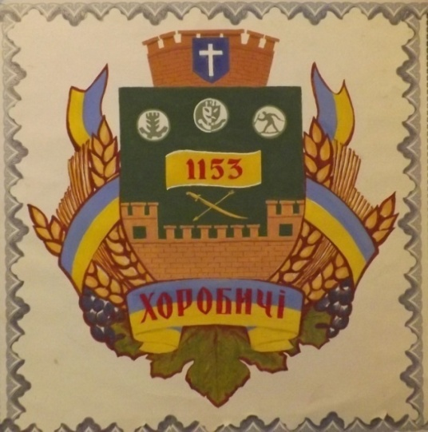

**Рис. 2.5. Герб села Хоробичі**

У травні 1996 року на базі Хоробицької загальноосвітньої школи, було створено історико-краєзнавчий музей – пам'ятну книгу села та його людей. Засновником та фундатором створення музею став вчитель військової підготовки, нині вже покійний, Володимир Петрович Песоцький. Його підтримали керівництво села, школи та району.

Своєрідна та красива сторона поліська. Серед нив, запашних луків та лісів розкинулося село Хоробичі. Перша згадка про нього датується у літописі 1153 року. На основі документальних джерел селу більше 865 років. Тут виявлено староруське городище, яке залишилося після зруйнування татаро- монголами досить помітного поселення під назвою Хоробор. Це поселення було прикордонним між Чернігівським та Новгород – Сіверським князівствами. Пізніше воно мало назву Хоробричі. Згодом значення Хоробричі, як прикордонного поселення відпадає.

У 1883 році була побудована залізниця і з того часу село стало називатися Хоробичі.

Під час нашестя на Росію в 1812 році війська Напалеона, голодні французи в пошуках їжі та фуражу через Білорусь проникли і на Чернігівщину. У зв’язку з цим прикордонні у села Городнянського повіту були висунуті озброєні загони українських ополченців. Поруч з ними стали і хороборці. Є конкретні дані про земляка, довгожителя (прожив 125 років), козака Сиволоба, який воював з французами у загоні Дениса Давидова. Повернувся в Хоробичі з нагородою – оригінальним самоваром (див. рис. 2.6.), з якого «сам Напалеон пив чай». У 1958 році цей самовар був переданий у Чернігівський історичний музей.

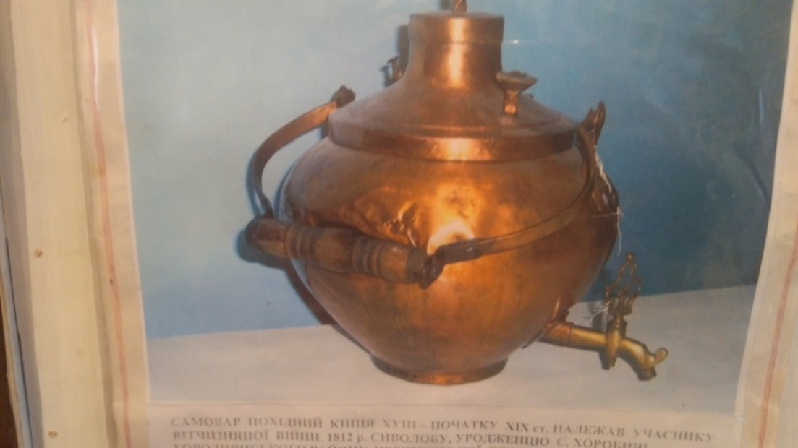 **Рис. 2.6. Самовар**

У історико-краєзнавчому музеї про трудове життя, побут цікаво й дохідливо розповідають численні предмети побуту, знаряддя праці, речі домашнього вжитку. Це неоціненний скарб, де кожний експонат унікальний за своїм призначенням, конструкцією, художнім оформленням.

Знаряддя праці показані так, що можна прослідкувати весь процес – від зерна до хлібини (див. рис. 2.7.). Тут розміщена коробка для висіву зерна, серп, ціпи для обмолочування снопів, жорна, щоб розмелювати зерна, діжа для випікання хліба, хлібна лопата, солом'яник – 50-ти відерна діжа для зберігання зерна, мірка – пудовик, коробка для висіву зерна, оригінальний посуд для зберігання яєць, ручний млин (І пол. ХХ ст.), маслобійка (І пол. ХХ ст.).

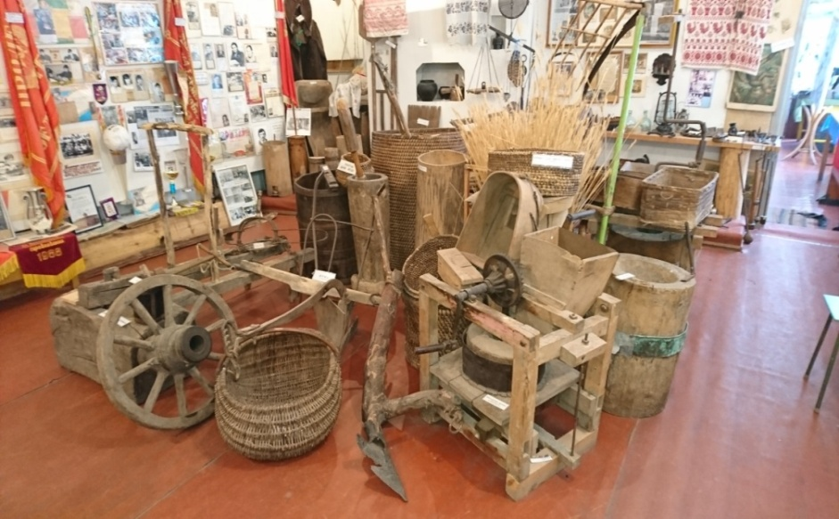

**Рис. 2.7. Знаряддя праці у Хоробицькому музеї**

Для прання використовувалась діжа для води, ківш, дерев'яні ночви різних розмірів, жлукта, прач, рубель та качалка, металева праска з вугіллям. Також тут ви можете побачити унікальний мідний чайник ХІХ ст., металевий посуд датований 1518 роком, кухлик початку VІ ст., підручник виданий 100 років тому, наочність земської школи 1897 року, картини та унікальне рало, якому більше ніж 300 років.

В Хоробицькому музеї зібрані оригінальні експонати, фотографії, документи, нагороди. Великий вплив на культурне життя села мала сім’я відставного генерала юстиції Симпликевича, зокрема, його донька Наталія Симпликевич, яка на початку ХХ ст. професійно займалася фотографуванням та музикою. Фотоальбом у якому 61 фотографія із життя та побуту хоробичан до революції, знаходиться у Чернігівському обласному історичному музеї.

В 1915 – 1916 роках великий дитячий хор завдяки Наталії Симпликевич з великим успіхом виконував українські народні пісні та колядки в Хоробичах, а згодом і в інших селах. Також виступали в Чернігові, Седневі, Добрянці. Цей хор одержав прихильну оцінку тодішньої Чернігівської преси, зацікавив поета Павла Тичину. У перші післяреволюційні роки записувати українські народні пісні у виконанні хоробичан приїздив чоловік Лесі Українки, Клемент Васильович Квітка.

Ідуть роки і з кожним роком стираються з пам'яті людської історичні події, але трапляється так, що на життєвих дорогах зустрічаються яскраві особистості, про котрих ми не маємо права забувати. Такою людиною став Микола Михайлович Амосов. Під час Великої Вітчизняної війни з листопада по грудень 1943 року він був керівником пересувного польового госпіталю, який базувався в Хоробичах. За роки війни Амосов зробив 50 тисяч операцій, з них біля 9 тисяч у Хоробичах. Були дні, коли тяжкопоранених доходило до 2, 5 тисяч, 90% - були лежачі. Всі мешканці села надавали посильну допомогу у роботі шпиталю.

Не забули про видатного лікаря і в мирні роки. Так у 2000 році за ініціативи голови сільської ради Горовенка М. М. та керівника музею Песоцького В.П. випускники школи Кайдала В.М. та Чигринець В.М. відвідали Миколу Михайловича в нього вдома в Києві. На згадку про зустріч Амосов подарував музею свої операційно – хірургічні інструменти та біографічну повість «ППГ – 2266» про шляхи польового шпиталю в роки ВВв. (див.рис.2.8.)

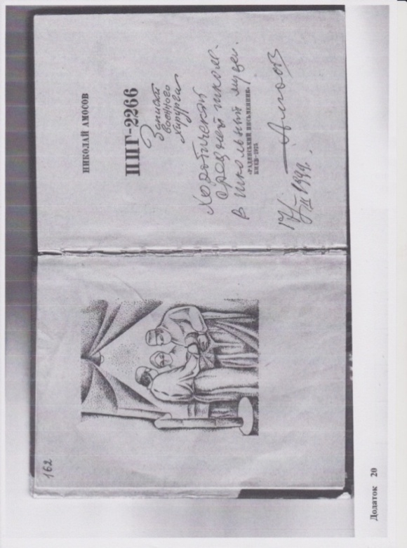

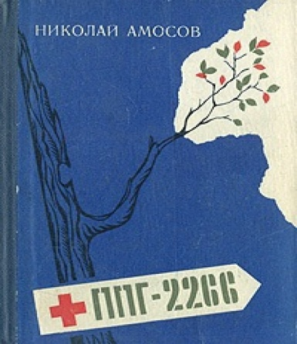

**Рис.2.8. Книжка.Амосова** **у Хоробицькому музеї**

Історико-краєзнавчий музей впродовж декількох років веде краєзнавчу та пошукову роботи. Вона стала можливою завдяки зусиллям організаторів музейної справи в школі, а також учнів, членів ради музею, які організовують екскурсії для школярів, гостей. Оскільки в музеї висвітлено сторінки життя багатьох відомих людей та односельців, побут, звичаї, культурні та спортивні досягнення, то це дає можливість працювати з широкою віковою та освітньою аудиторією: від учнів молодших класів до численних гостей школи – учасників семінарів і науково-практичних конференцій, громадських, освітніх, культурнихдіячів.

Ще один цікавий історико-краєзнавчий музей знаходиться в місті Городня Чернігівської області.  Музей був створений у 1979 році, розташований у пам’ятці історії місцевого значення ХIХ ст. - будівлі колишнього міського голови та благодійника М.П. Писарєва. Приміщення музею складається з п’яти залів (відділів), які розповідають відвідувачам про історію, культуру, побут Городнянщини. Фонди музею нараховують майже 5500 одиниць збереження. Музей вражає своєю красою і надихає на творчість.

Цікавий музей ляльок є у с. Добрянка Ріпкинського району Чернігівської області. Колекціонує та приймає відвідувачів до свого музею пенсіонер Сергій Коноваленко. Для своїх ляльок він виділив окрему кімнату та планує подальше розширення. У 2004 році С. Коноваленко розпочав вперше колекціонувати ляльки. Кожна лялька має свою історію та красу. В колекції нараховується приблизно 1250 фарфорових ляльок, а також живуть і радіють дерев'яні, скляні та пластмасові ляльки. Господар приватної колекції з радістю приймає відвідувачів як із різних куточків України, так і іноземних гостей [12].

**РОЗДІЛ 3. ВИКОРИСТАННЯ МАТЕРІАЛІВ МАГІСТЕРСЬКОЇ РОБОТИ В ШКІЛЬНОМУ КУРСІ ГЕОГРАФІЇ ТА ПРИ ПРОВЕДЕННІ КРАЄЗНАВЧО-ТУРИСТИЧНИХ ДОСЛІДЖЕНЬ**

**3.1. Позакласні заходи**

У наш час дуже багато розроблено позакласних, виховних та різних пізнавальних та наукових заходів. Але кожен освітянин для своїх уроків розробляє щось цікаве і нове. У магістерській роботі розроблені виховні та пізнавальні заходи за темою роботи.

**Виховний захід: «Дорогами цікавих областей України».**

Тема: Краєзнавчі дослідження Чернігівської, Київської та Черкаської областей.

Мета: Організація вивчення рідного краю; вивчення інших областей України; формування картографічної грамотності; вироблення в учнів умінь практично застосовувати здобуті географічні знання, користуватися джерелами географічної інформації, самостійно шукати, аналізувати та передавати її; уміння дітей працювати в колективі (групі).

Структура і зміст програми будується на принципах розширення знань учнів рідного краю та інших областей України.

Виховний захід складається із чотирьох турів. Кожен тур оцінюється. Оцінки ставлять журі (три вчителі інших предметів).

Участь у виховному заході беруть три команди. Розподіл дітей проводиться способом жеребкування. Для проведення виховного заходу з географії, вчитель попереджає учнів за тиждень до участі.

Провівши перше засідання із учнями, яких вже поділили на команди, способом жеребкування для кожної команди визначається тема. Теми: «Чернігівська область»; «Київська область»; «Черкаська область». Поділивши теми, кожна команда шукає інформацію про області, також допомагає із пошуками і сам вчитель. Команди створюють девіз, обирають свого капітана, який буде інформувати свою команду.

**I тур** складається із 5 питань до кожної команди, де треба обрати правильну відповідь (оцінюється одна правильна відповідь питання в 1 бал).

***Команда «Чернігівська область»***

1. Яка площа Чернігівської області?

а) 45,5 км² б) 31,9 км² в) 29,2 км²

2. У якій частині України розташована Чернігівська область?

а) на півночі б) на північному-сході в) на південному-заході

3. У якому місті Чернігівської області, розташований історико-культурний музей-заповідник «Слово о полку Ігоревім».

а) Чернігів б) Новгород-Сіверськ в) Ніжин

4. Як називають печери, які знаходяться в м. Чернігів?

а) Катеринські б) Антонієві в) Чернігівські

5. У якому місті можна побачити перший у світі оригінальний пам'ятник М.В. Гоголю?

а) Ніжин б) Батурин в) Козелець

***Команда «Київська область »***

1. Яка площа Київської області?

а) 28,121 км² б) 25,4 км² в) 29 км²

2. З якими областями на сході межує Київська область?

а) Чернігівською та Білорусією б) Черкаською в) Чернігівською та Полтавською

3. У якому місті знаходиться ландшафтний парк «Олександрія»?

а) Вишгород б) Біла Церква в) Переяслав-Хмельницький

4. У якому місті Київської області знаходиться «Національний музей народної архітектури та побуту України»?

а) Ірпінь б) Київ в) Переяслав-Хмельницький

5. Коли вперше згадується в літописі Київ?

а) 862 р. б) 845 р. в) 900 р.

***Команда «Черкаська область »***

1. Яка площа Черкаської області?

а) 20 916 км² б) 21 504 км² в) 25 км²

2. З якою областю межує на півночі України Черкаська область?

а) Кропивницькою б) Київською в) Полтавською

3. У якому місті знаходиться дендропарк «Софіївка»?

а) Умань б) Чигирин в) Черкаси

4. У якому році був створений ландшафтний парк «Трахтемирів»?

а) 1991р. б) 2000р. в) 2005р.

5. У якому році був створений музей гармоніки на Черкащині?

а) 2006р. б) 1997р. в) 2001р.

**II** **тур** (Оцінюється в 10 балів одне завдання, всього 20 балів)

1)Музична географія (Завдання: кожній команді скласти пісню про свою область). Можна брати інші пісні і переробляти на географічну тематику.

2)Віршована географія (Завдання: кожній команді скласти вірш про свою область). Можна брати інші вірші і переробляти на географічну тематику.

**III тур** «Відгадай, якщо зможеш». Кросворд для всіх команд (оцінюється одна правильна відповідь в один бал).

|  |  |  |  |  |  |  |  |  |  |  |  |  |  |  |  |  |  |  |
| --- | --- | --- | --- | --- | --- | --- | --- | --- | --- | --- | --- | --- | --- | --- | --- | --- | --- | --- |
|  |  |  |  |  | 1 |  |  |  |  | 7 |  |  |  |  |  |  |  |  |
|  |  |  |  |  |  |  |  |  |  |  |  |  |  |  |  |  |  |  |
|  |  |  | 2 |  |  | 4 |  |  |  |  |  |  |  |  |  |  |  |  |
|  |  |  |  |  |  |  |  |  |  |  |  |  |  |  |  |  |  |  |
|  |  |  |  |  |  | 6 |  |  | 9 |  |  |  |  |  |  |  |  |  |
|  |  |  |  |  |  |  |  |  |  |  |  |  |  |  |  |  |  |  |
|  |  |  | 5 |  |  |  |  | 11 |  |  |  |  | 14 |  |  |  |  |  |
|  | 3 |  |  |  |  |  |  |  |  |  |  |  |  |  |  |  |  |  |
|  |  |  |  |  | 10 |  | 12 |  |  |  |  |  |  |  |  |  |  |  |
|  |  |  |  |  |  |  |  |  |  |  |  |  |  |  |  |  |  |  |
|  |  |  |  |  |  |  |  | 13 |  |  | 15 |  |  |  |  |  |  |  |
|  |  |  |  |  |  |  |  |  |  |  |  |  |  |  |  |  |  |  |
| 8 |  |  |  |  |  |  |  |  |  |  |  |  |  |  |  |  |  |  |
|  |  |  |  |  |  |  |  |  |  |  |  |  |  |  |  |  |  |  |
|  |  |  |  |  |  |  |  |  |  |  |  |  |  |  |  |  |  |  |
|  |  |  |  |  |  |  |  |  |  |  | 16 |  |  |  |  |  |  |  |
|  |  |  |  |  |  |  |  |  |  |  |  |  |  |  |  |  |  |  |
|  |  |  |  |  |  |  |  |  |  |  |  |  |  |  |  |  |  |  |

**По вертикалі:** 2. Назвіть найбільший дендропарк України за площею?*(Тростянецький);* 3. Як називається регіональний ландшафтний парк на території Канівського району Черкаської області та Миронівського району Київської області? *(Трахтемирів);* 6. Скільки областей входить до складу столичного рекреаційно-туристичного району? *(Три);* 7. Який музей є перший і єдиний в Україні м. Жашкові Черкаської області? *(Гармоніки);* 10. Назвіть, у якій області знаходиться дендропарк «Олександрія»? *(Київська обл..);*11. Назвіть назву брами в Новгороді-Сіверському, яка була споруджена у 1786-1787рр. за проектом російського архітектора Джакомо Кваренгі? *(Тріумфальна);* 14. Який каньйон в Черкаській області називають «Українською Швейцарією»? *(Буцький);* 15. В якому місті знаходиться улюблена резиденція княгині Ольги і на сьогодні саме там функціонує «Державний історико-культурний заповідник з центром гончарства»? *(м. Вишгород).*

**По горизонталі:** 1. Яка із областей України має площу 31 903км² *(Чернігівська обл.);* 4. Назвіть одне з найбільших міст України часів Хмельниччини, іноді його називають першою столицею України. *(м. Чигирин);* 5. По лісах і по полях, тягне більше, ніж важить сам. Хто це? *(Турист);* 8. У якій області знаходиться [гідрологічна пам'ятка природи](https://uk.wikipedia.org/wiki/%D0%93%D1%96%D0%B4%D1%80%D0%BE%D0%BB%D0%BE%D0%B3%D1%96%D1%87%D0%BD%D0%B0_%D0%BF%D0%B0%D0%BC%27%D1%8F%D1%82%D0%BA%D0%B0_%D0%BF%D1%80%D0%B8%D1%80%D0%BE%D0%B4%D0%B8) місцевого значення «Три криниці»? *(Черкаська обл..);* 9. У якому селі Чернігівської області був створений історико-краєзнавчий музей в травні 1996 року?*(с. Хоробичі);* 12. Яке місто в Чернігівській області відоме сквером із першим у світі оригінальним пам’ятником М.В. Гоголя? *(м. Ніжин);* 13. Назвіть назву єдиного зоопарку державного значення в Україні? *(Менський);* 16. Назвіть назву дендропарку, який зветься «Уманське диво» або «парк мрій»? *(Софіївка).*

**IV тур. Щасливий випадок «Гонка за лідером»** (відповідають всі команди на час, хто найшвидше, за одну правильну відповідь один бал)

1. Яка загальна площа України?

2. Головна вулиця столиці України?

3. Де в Україні збереглась природна рослинність?

4. Що позначають цифри 603,7; 24; 15; 2061?

5. Яке місто має 10 адміністративних регіонів, 70 парків? Доповніть текст розповіддю про це місто?

6. Через Київ тече…

7. Яке місто згадувалося в літописі від 907 року?

8. Яке водосховище знаходиться в Черкаській області?

9. У якому місці Чернігівської області знаходиться історико-культурний музей-заповідник «Слово о полку Ігоревім»?

10. Яка назва парку, який розташований на березі р. Рось?

**Відповіді:**

1) 603, 7 тис. км

2) Хрещатик

3) У заповідниках

4) 603,7 тис. км – загальна площа України, 24 області, 15 заповідників, 2061м над рівнем моря – найвища вершина країни – г. Говерла в Карпатах

5) Київ

6) р. Дніпро

7) м. Чернігів

8) Кременчуцьке

9) м. Новгород-Сіверський

10) «Олександрія»

Природа дає нам великі знання, тому кожен учень повинен знати природу рідного краю та цінувати його. У наступному пізнавальному уроці учні навчаться жити в наметах на природі, а також орієнтуватися в картографічних картах.

**Пізнавальний урок: Дивовижна подорож**

**Мета.** Закріпити знання про природу Столичного рекреаційно-туристичного району (обрана Чернігівська область); способи орієнтування в просторі та часі; закріпити вміння читати й розуміти карту; практично використовувати свої знання, що були набуті на уроках географії; розвивати кмітливість, увагу, спостережливість при розв'язанні навчальних завдань.

**Хід уроку**

Учні класу обєднуються в чотири команди мандрівників-дослідників. Завдання кожної команди якнайшвидше дістатися потрібного місця, де закопаний скарб і провести необхідні дослідження природи Чернігівської області (рідного краю). Кожна команда складає назву й девіз, вирішує, хто із учнів на якому етапі буде відповідати.

Учитель за тиждень до уроку знайомить учнів з метою уроку, пропонує згадати географічну інформацію також як складають рюкзак, установлюють намет, як орієнтуватися в просторі та часі та інше. Учитель допомагає учням знайти потрібну інформацію.

**Подорож розпочалась:** кожна команда представляє мандрівників-дослідників, що вирушають у дорогу, знайомить іх із назвою команди та девізом. Далі кожен член команди розповідають кілька слів про себе (ім'я, вік, чому він хоче в подорож, що тікавого планує там побачити, які обов'язки міг на себе взяти).

Команди одержують конверт із завданнями. **Перше завдання** для кожної команди: відібрати в похід найнеобхідніші речі та правильно їх скласти. Команда, яка швидко виконнає завдання і головне правильно, має можливість скористатися однією підказкою в наступному завданні. **Друге завдання:** користуючись топографічною та фізичною картами, знайти закопаний скарб. Основне випробування цього завдання перевірити вміння учнів читати топографічну та фізичну карту даної місцевості. **Завдання три:** розповісти, як проводяться дослідження природних умов та ресурсів, про несприятливі умови області, клімат, туристичні ресурси. **Завдання чотири:** складання намету на час, хто найшвидше.

Підсумок уроку. На прикінці уроку вчитель нагороджує переможців та номінує кожну команду «Найшвидша», «Найвеселіша», «Найдружніша», «Найрозумніша».

**3.2. Туристичні маршрути областей**

Багато людей люблять подорожувати і кожен із них, обирає свій маршрут подорожі. Тур вихідного дня «Шляхи минулого» відкривають цікаву інформацію чарівного міста Чернігів про старовинне місто Седнів, місто Городня та маленьке село Хоробичі, в якому бував видатний хірург Микола Амосов.

**Тур вихідного дня «Шляхи минулого»**

Тривалість: 2 дні

Транспорт: автобус

Програма туру «Шляхи минулого» (див. рис. 3.2.)

Екскурсія до м. Чернігів (Вал, Болдіна гора, Антонієві печери, Катерининська церква та інші історичні місця).

Екскурсія до м. Седнів (побачимо Георгієвську церкву; Успенську церкву; Садибу Лизогубів та ін.).

Георгієвська церква - це цінна історико-архітектурна пам'ятка (див. рис. 3.1.), яка стала відома завдяки зйомкам радянського кінофільму «Вій» за повістю М. В. Гоголя.

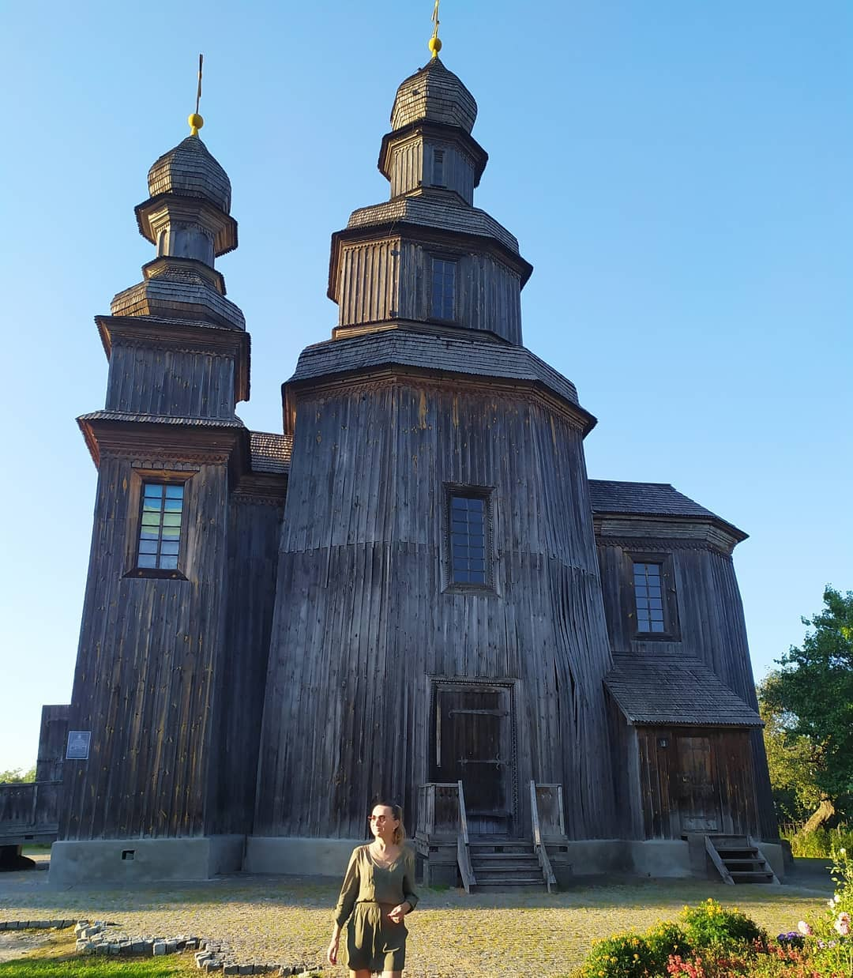 **Рис. 3.1. Георгієвська церква**

Екскурсія до м. Городня (відвідуємо Історико-краєзнавчий музей, також можна побачити гармати, які особисто Петро I подарував місту та гарний краєвид на річку Чибриж)

Історико-краєзнавчий музей м. Городні розташований у пам’ятці історії місцевого значення ХIХ ст. - будівлі колишнього міського голови та благодійника М.П. Писарєва. Приміщення музею складається з п’яти залів, які розповідають про історію, культуру та побут Городнянщини (див. рис. 3.3.).

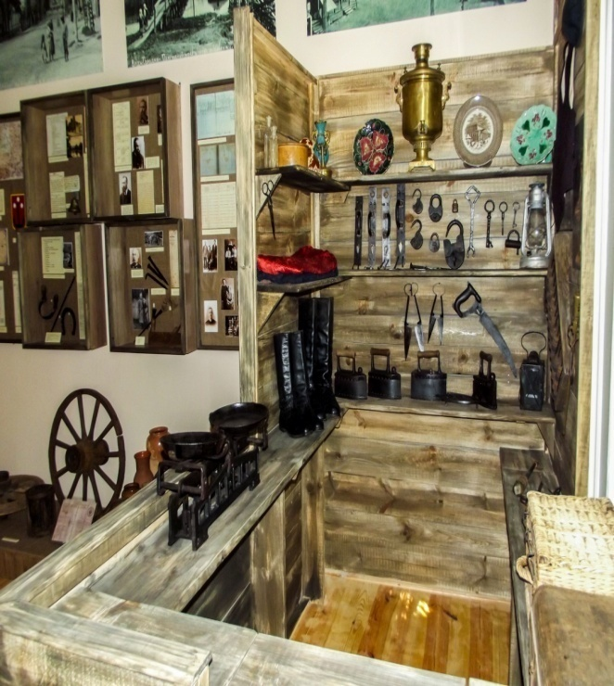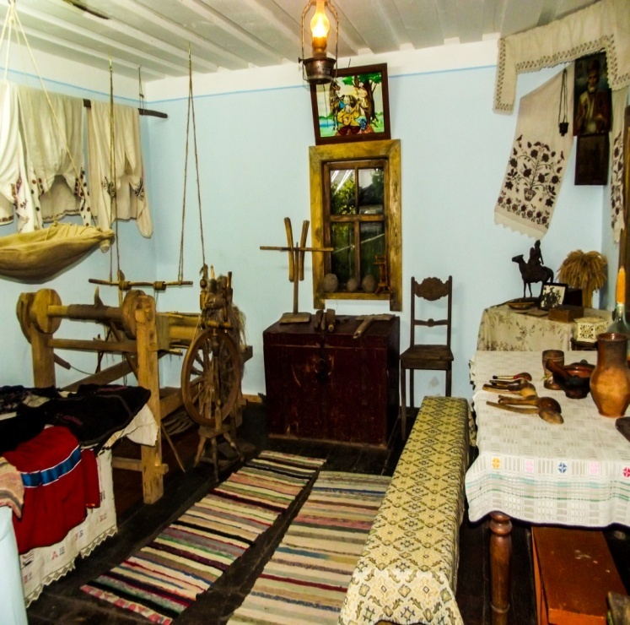

**Рис. 3.3. Експозиції музею в м. Городня**

Екскурсія до села Хоробичі (побачимо Історико-краєзнавчий музей, заснований В.П. Песоцьким).

В Історико-краєзнавчому музеї с. Хоробичі дізнаємося про видатного хірурга М. Амосова, цікаву і творчу людину Н. Симплікевич, про життя і побут с. Хоробичі та різні експозиці, які розташовані в двох залах.

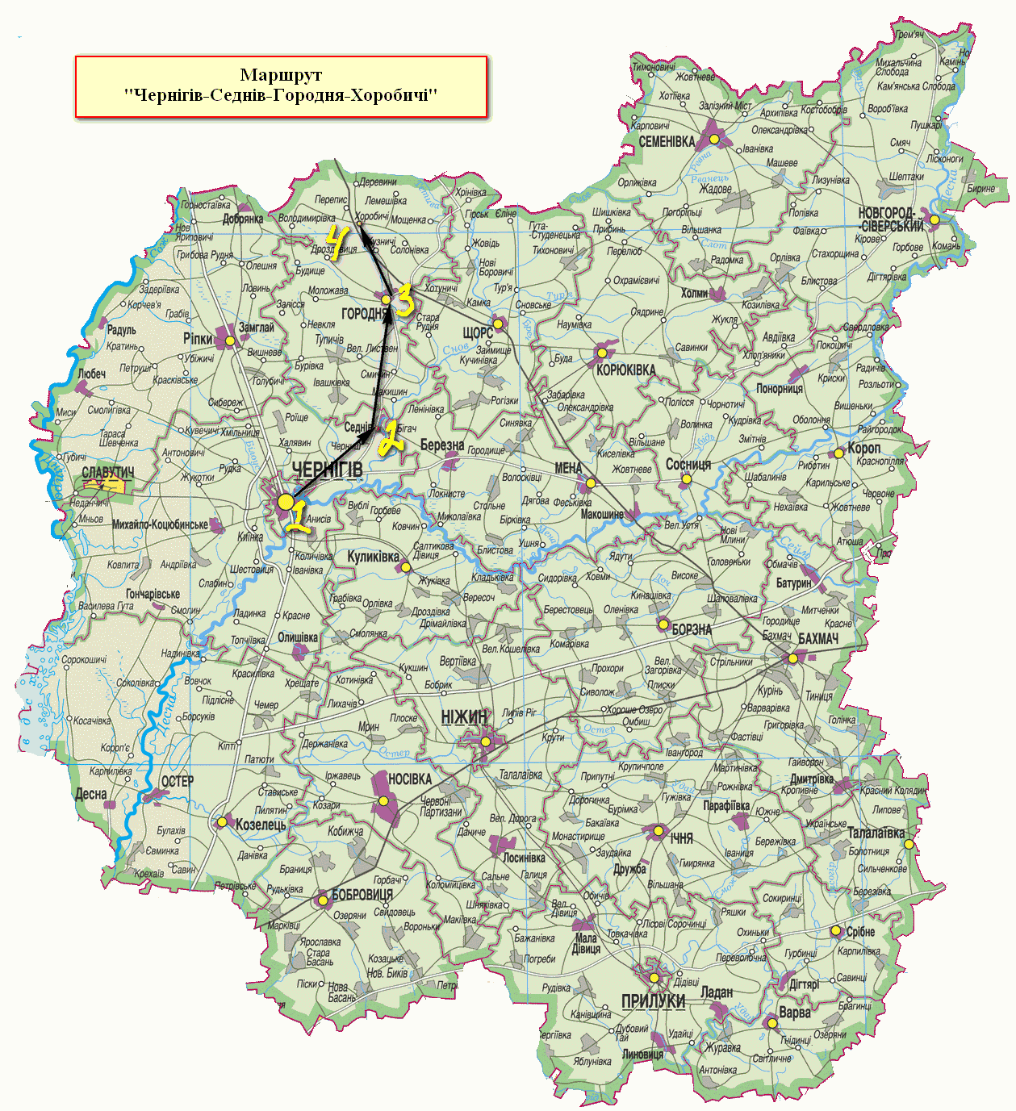

**Рис. 3.2. Тур Шляхи минулого**

9.00-13.00 Екскурсія по м. Чернігів (вільний час 13.00 до 13.30). В 13.57 сідаємо на автобус Чернігів-Городня через Седнів. Зупиняємося в Седневі.

14.00-18.00 Екскурсія по місту Седнів.

Сідаємо на автобус Чернігів-Городня в Седневі о 18.45 і їдемо до міста Городня (відпочинок мотель «У Пуха»).

Зранку починається екскурсія по місту Городня. В 13.00 сідаємо на автобус «Чернігів- Деревини через Хоробичі» уже в 13.46 ми відвідуємо Хоробицький музей.

В 15.20 сідаємо на автобус «Володимирівка-Чернігів» і їдемо в м. Чернігів.

Екскурсія на одну особу складає 500 гривень.

Черкащина – розвинутий край, який має багату культурну історію. Саме в турі вихідного дня: «Дивовижна Черкащина» ми зможемо побачити мальовниче місто Черкаси, цікаве місто Умань та місто Жашків.

**Тур вихідного дня: «Дивовижна Черкащина»**

Тривалість: 2 дні

Транспорт: автобус

Програма туру «Дивовижна Черкащина» (див. рис 3.4.)

Екскурсія до м. Черкаси («Долина троянд», Будинок Щербини(Палац одружень), відвідаємо низку пам’ятників і скульптур (Бояну, Варенику, Самогонному апарату та ін..), Музей Кобзаря;

Екскурсія до міста Умань ( дендропарк «Софіївка», Музичний фонтан під назвою Перлина кохання);

Екскурсія до міста Жашків (відвідаємо один єдиний в Україні музей «Гармоніки»).

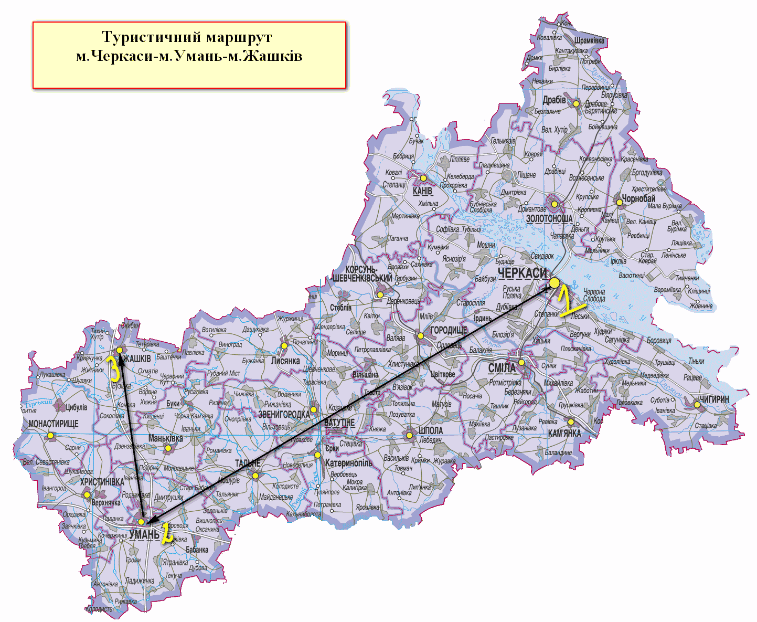

Рис. 3.4. Тур Дивовижна Черкащина

7.00 виїзд із м. Київ до м. Черкаси (приїдемо в 10.55, зупинка Черкаси, вул. Смілянська буд. 145)

17.05 виїзд із м. Черкаси до м. Умань (приїдемо в 21.00, відпочинок в готелі «Умань»)

12.50 виїзд із м. Умань до м. Жашків (приїдемо в 13.47)

20.00 виїзд із м. Жашків(автовокзал Жашків, вул. Одеська, буд. 2) до м. Київ (приїзд в 22.00, автовокзал «Центральний», метро Деміївська, проспект Науки, буд. 1/24)

Екскурсія на одну особу складає дві тисячі гривень

Київська область наділена природними багатствами, а сама природа має давню культуру. На Київщині можна відвідати цілу низку пам'яток історії, архітектури та мистецтва. Так, тур вихідного дня під назвою «Київщина» може допомогти пізнати давню культуру Київської області.

**Тур вихідного дня «Київщина»**

Тривалість: 2 дні

Транспорт: автобус

Проживання: намет

Харчування: із собою

Програма туру «Київщина» (див. рис. 3.5.)

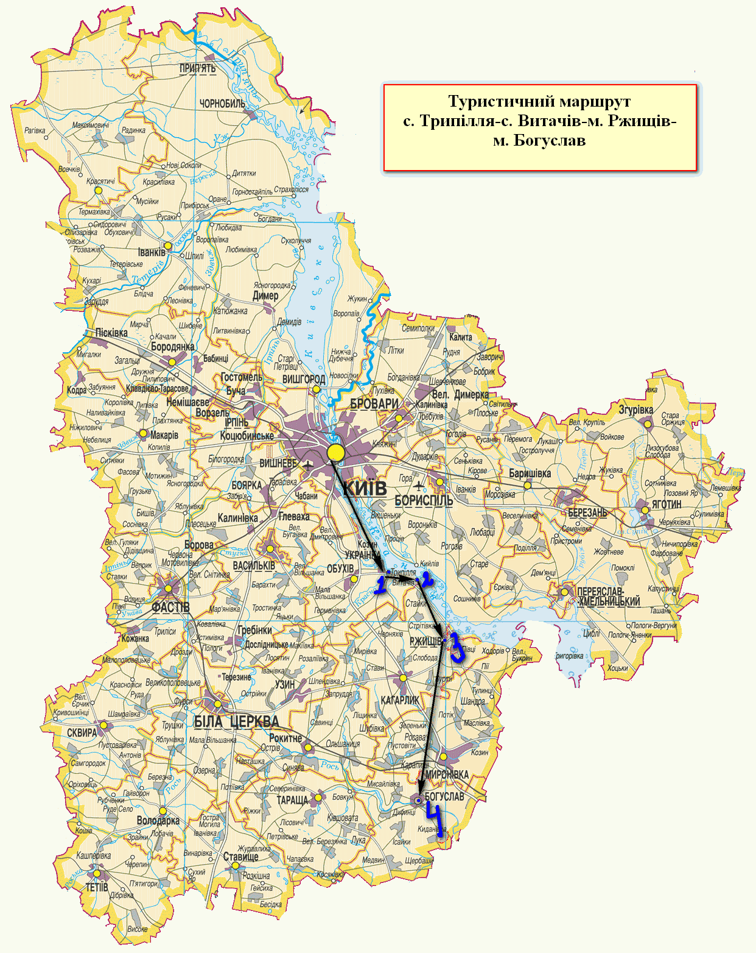

Рис. 3.5. Тур Київщина

Екскурсія до с. Трипілля (відвідуємо Київський археологічний музей де розповідають про розвиток суспільства починаючи із кам’яного віку до початку 20 століття, Дівич-гору, яка знаходиться в центрі села);

Екскурсія до с. Витачів (тут можна милуватися краєвидами Дніпра та на кручі високого берега);

Екскурсія до м. Ржищів (саме тут можна подивитися на місцевий парк із символами трипільської культури, Покровську церкву, Спасо-Преображенський монастир, який знаходиться на острові, туди можна потрапити на моторному човні від ржищівського причалу);

Екскурсія до м. Богуслав (відвідуємо геологічну пам'ятку природи місцевого значення «Відслонення богуславських гранітів», РЛП «Богуславль»).

Древній Чернігівський край славетний великою кількістю унікальних пам'яток архітектури Козацької і Княжої доби. Саме в турі під назвою «Чернігівщина» можна побачити архітектурні пам'ятки та мальовничу красу природи.

**Тур вихідного дня «Чернігівщина»**

Тривалість: 2 дні

Транспорт: автобус

Харчування: із собою

Програма туру: Тур під назвою «Чернігівщина» (див. рис. 3.6.)

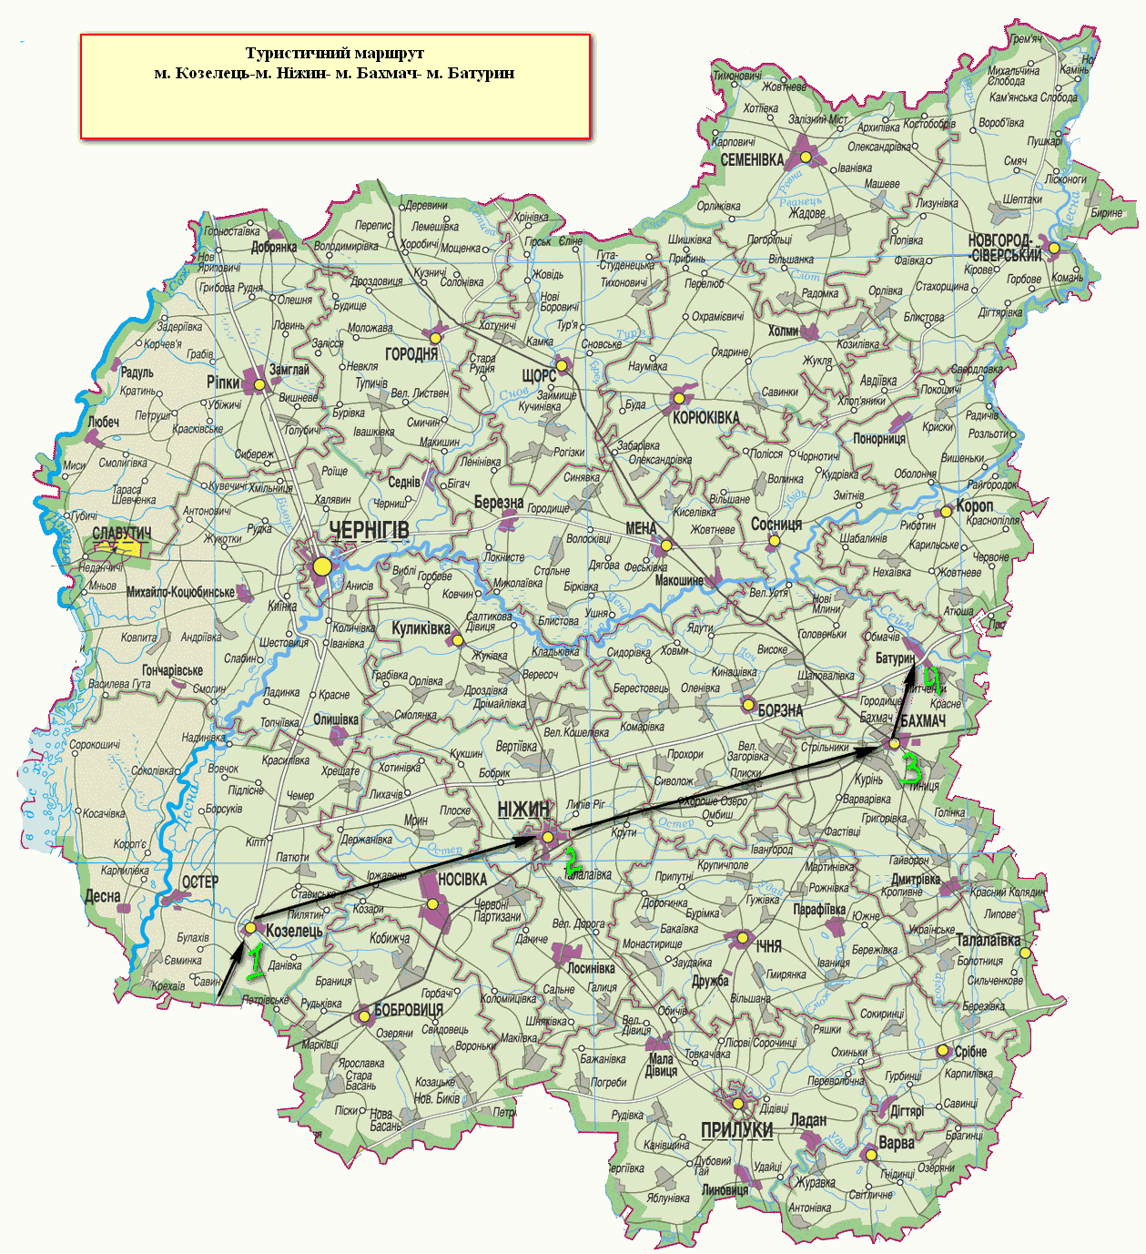

**Рис. 3.6. Тур Чернігівщина**

Екскурсія до м. Козелець (відвідуємо Вознесенську церкву, в якій існує музей історії ткацтва Чернігівщини, Садибу «Покорщина», Миколаївську церкву, Собор Різдва Богородиці);

Екскурсія до м. Ніжин (відвідуємо Миколаївський собор, дивовижні церкви різної архітектури, Поштову станцію, НДУ ім. М. Гоголя та його картину галерею також можна завітати до музею рідкісної книги);

Ніжин вважається популярним туристичним центром Чернігівщини. У місті нараховується понад 80 історико-архітектурних пам'яток. Великою популярністю користуються краєзнавчий музей, картинна галерея яка поділяється на три зали із живописом різних епох, музей М. В. Гоголя, музей рідкісної книги.

Ніжинський краєзнавчий музей знаходиться в колишній купецький садибі XIX ст. Музей налічує понад 30 тис. експонатів які розміщені в п’ятьох залах. Музей «Поштова станція» знаходиться в приміщенні найдавнішій і єдиній поштовій станції XVII ст. Саме тут розповідають про розвиток поштової справи, знайомлять з унікальними документами та пам'ятками історії й археології [13].

Екскурсія до м. Бахмач (відвідуємо Історичний Музей);

Екскурсія до м. Батурин (відвідуємо Національний історико-культурний заповідник «Гетьманська Столиця», Батуринську фортецю та дивовижний краєвид Батурина)

Державний історико-культурний заповідник «Гетьманська столиця». В заповіднику знаходиться і місцевий історико-культурний музей, який розташований в будинку козацького Генерального судді В. Кочубея. Саме тут у свій час знаходилася резиденція гетьманів І. Мазепи, І. Самойловича та Д. Многогрішного. Історико-культурний музей нас знайомить із славними, драматичними та яскравими подіями історії Гетьманщини.

**ВИСНОВКИ**

1. Рекреаційно-туристичні ресурси - це об'єкти, явища чи процеси, властивості яких можуть безпосередньо задовольнити потреби людей у відпочинку та змістовному проведенні дозвілля.
2. До класифікації туристичних ресурсів застосовують різні підходи. За предметною сутністю ресурсу, рекреаційно-туристичні ресурси поділяються на: природні; природно-антропогенні; антропогенні.
3. Для дослідження рекреаційно-туристичних ресурсів була задіяна низка методів і підходів. Під час проведення магістерського дослідження була відвідана низка музеїв Чернігівщини. Завдяки картографічному методу були створені карти, на яких позначалися тури вихідного дня.
4. Ресурси Столичного району мають значний рекреаційний потенціал, завдяки чому тут розвинуті різноманітні види туристичної діяльності.
5. Положення Столичного рекреаційно-туристичного району у межах двох природних зон – мішаних лісів та лісостепу – визначає його багатство та різноманітність природних ресурсів.
6. Серед природно-антропогенних ресурсів найбільш важливими для рекреаційно-туристичної діяльності є національні природні парки, регіональні ландшафтні парки, дендропарки, ботанічні сади, зоопарки, парки-пам'ятки садово-паркового мистецтва. На території Столичного рекреаційно-туристичного району нараховується понад 987 територій і об'єктів природно-заповідного фонду.
7. Особливо багатий Столичний район на суспільно-історичні рекреаційні ресурси. Головним осередком суспільно-історичних ресурсів є місто Київ.
8. Завдяки чисельним історичним, культурним, природним цінностям найбільший потік туристів спрямований до м. Києва та Київської області. Найбільша кількість музеїв знаходиться у місті Києві – 63.
9. Черкаська область володіє значним історико-культурним потенціалом, славиться своєю мальовничою природою, історичними місцями та подіями.
10. Чернігівська область володіє великим набором рекреаційно-туристичних ресурсів - це історико-архітектурні, сакральні, археологічні, природні пам’ятки.

Тут зосереджена найбільшакількість (664) об’єктів ПЗФ.

1. На основі проведених досліджень рекреаційно-туристичні ресурсів Столичного району були розроблені чотири тури вихідного дня. Туристичні тури вихідного дня дають змогу не тільки відпочити, а і дізнатися, щось нове та цікаве.
2. Матеріали даної магістерської роботи можуть бути використані в школі при проведенні позакласних краєзнавчих заходів, пізнавальних уроків, що дозволить розширити їхній кругозір і привити любов до подорожей. Хотілось, щоб учні мали уяву та знання про туризм, туристичні маршрути, могли самі розробити маршрут для відпочинку, знали багато цікавих місць та історію країни.

**СПИСОК ВИКОРИСТАНИХ ДЖЕРЕЛ**

1. Археологічні пам’ятки Черкащини [Електронний ресурс]. – Режим доступу: <https://arttemenos.wordpress.com/>

2. Бейдик О.О. Рекреаційно-туристські ресурси України: методологія та методика аналізу, термінологія, районування: Монографія. – К.: ВПЦ «Київський університет», 2001. – 395 с.

3. Гісем О. В. Історія України: Посібник для абітурієнтів та школярів. Кам'янець-Подільський: Абетка, 2005.- 340с.

4.Матвієнко В.М. Чинники розвитку і розміщення рекреаційного комплексу Подільського району /В.М.Матвієнко, Н.М.Матвієнко, Н.М.Хилевич. – географія та туризм: Наук. Зб. /Ред.. кол. : Я.Б.Олійник (відп. ред..) та ін. – К. : Альтерпрес, 2011. – Вип..16. – С.129-134

5. Микитчак О. Туристично-рекреаційні ресурси Чернігівської області. URL : <file:///C:/Users/User/Downloads/VLNU_Mv_2014_34_11.pdf> (дата звернення 20.02.2019).

6. Музей гармоніки Жашків [Електронний ресурс]: - Режим доступу: <https://uk.wikipedia.org/wiki/Музей_гармоніки_(Жашків)>

7. Найстаріший дуб України [Електронний ресурс]. – Режим доступу: <https://www.unian.ua/society/227743-u-naystarishogo-duba-ukrajini-zyavivsya-pravnuk.html>

8. Національний заповідник «Батьківщина Тараса Шевченка» [Електронний ресурс]. – Режим доступу: https://uk.wikipedia.org/wiki/Національний_заповідник_«Батьківщина_Тараса_Шевченка»

9. Національний музей народної архітектури та побуту України [Електронний ресурс]. – Режим доступу: <https://uk.wikipedia.org/wiki/Національний_музей_народної_архітектури_та_побуту_України>

10. Панкова Є. В. Туристичне краєзнавство / Є. В. Панкова. – К., 2003

11. Рекреаційно-туристичні ресурси України з основами туристичного ресурсознавства: навчальний посібник / Н.О. Алєшугіна, О.В. Барановська, М.О. Барановський, О.О. Зеленська, І.В. Смаль, І.М. Філоненко. – Ніжин: Видавець ПП Лисенко М.М., 2014. - 520 с.

12. Смаль І.В., Смаль В.В. Рекреація, туризм і дозвілля: тлумачення і співвідношення понять. URL : <http://tourlib.net/statti_ukr/smal.htm> ( дата звернення 03.03.2019).

13.Смаль І.В. Туристичні ресурси світу: [Навч. посіб.] / І.В. Смаль. – Ніжин: Видавництво Ніжинського державного університету імені Миколи Гоголя, 2010. – 336 с.

14. Унікальна колекція ляльок на Чернігівщині [Електронний ресурс]: - Режим доступу: <http://7days-ua.com/news/unikalnu-kolektsiyu-lyalok-zibrav-pensioner-iz-chernihivschyny-video/?fbclid=IwAR1rvsoDbz8HC0xtHjLURqxWthAbSm97yROvKDIvC1DhpPVnOPd1sX6fF5I>

15.Філоненко І. М., Філоненко Ю. М., Філоненко О. Ю. Краєзнавство [Текст]: навч. посіб. Ніжин: НДУ ім. М. Гоголя, 2017. 199 с.

16.Часові Непідвладно (Фотоальбом)/ В.В. Шкільний та ін. Київ, 1987. 170 с.

**ДОДАТКИ**

**Додаток А**

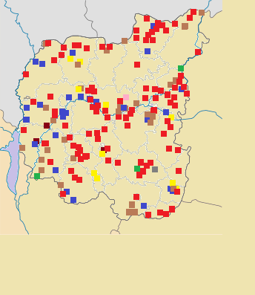

**Легенда:**

**Заповідні урочища**

**Національні природні парки**

**Парки пам‘ятки с-п-м**

**Регіональні ландшафтні парки**

**Пам’ятки природи**

**Заказники**

**Зоологічні парки**

**Дендрологічні парки**

**Об'єкти природно-заповідного фонду Чернігівської області**

**Додаток Б**

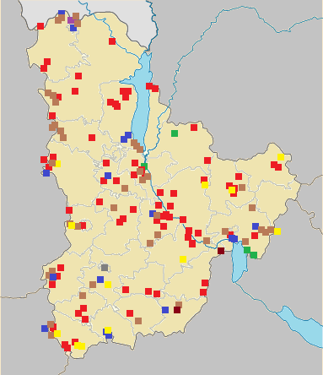

**Легенда:**

**Заповідні урочища**

**Національні природні парки**

**Парки пам‘ятки с-п-м**

**Регіональні ландшафтні парки**

**Заповідники**

**Пам’ятки природи**

**Заказники**

**Зоологічні парки**

**Дендрологічні парки**

**Об'єкти природно-заповідного фонду Київської області**

**Додаток В**

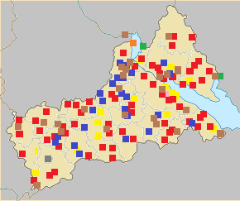

**Легенда:**

**Пам’ятки природи**

**Національні природні парки**

**Регіональні ландшафтні парки**

**Заповідні урочища**

**Заказники**

**Парки пам‘ятки с-п-м**

**Зоологічні парки**

**Дендрологічні парки**

Заповідники

**Об'єкти природно-заповідного фонду Черкаської області**

**Додаток Г**

**Кількість туристичних об’єктів природно-заповідного фонду Столичного району**

|  |  |  |  |  |  |  |  |  |  |  |
| --- | --- | --- | --- | --- | --- | --- | --- | --- | --- | --- |
|  | **Заповідники** | **НПП** | **РЛП** | **Заказники** | **Пам'ятки природи** | **Ботанічні сади** | **Зоологічні парки** | **Дендро-парки** | **П. с-п-м** | **Заповідні урочища** |
| **м. Київ** | 0 | 1 | 4 | 16 | 132 | 3 | 1 | 2 | 22 | 0 |
| **Київська обл.** | 1 | 2 | 2 | 101 | 69 | 0 | 0 | 1 | 14 | 17 |
| **Черкаська обл.** | 1 | 2 | 0 | 222 | 192 | 0 | 1 | 1 | 59 | 52 |
| **Чернігівська обл.** | 0 | 3 | 3 | 447 | 137 | 0 | 1 | 2 | 19 | 52 |